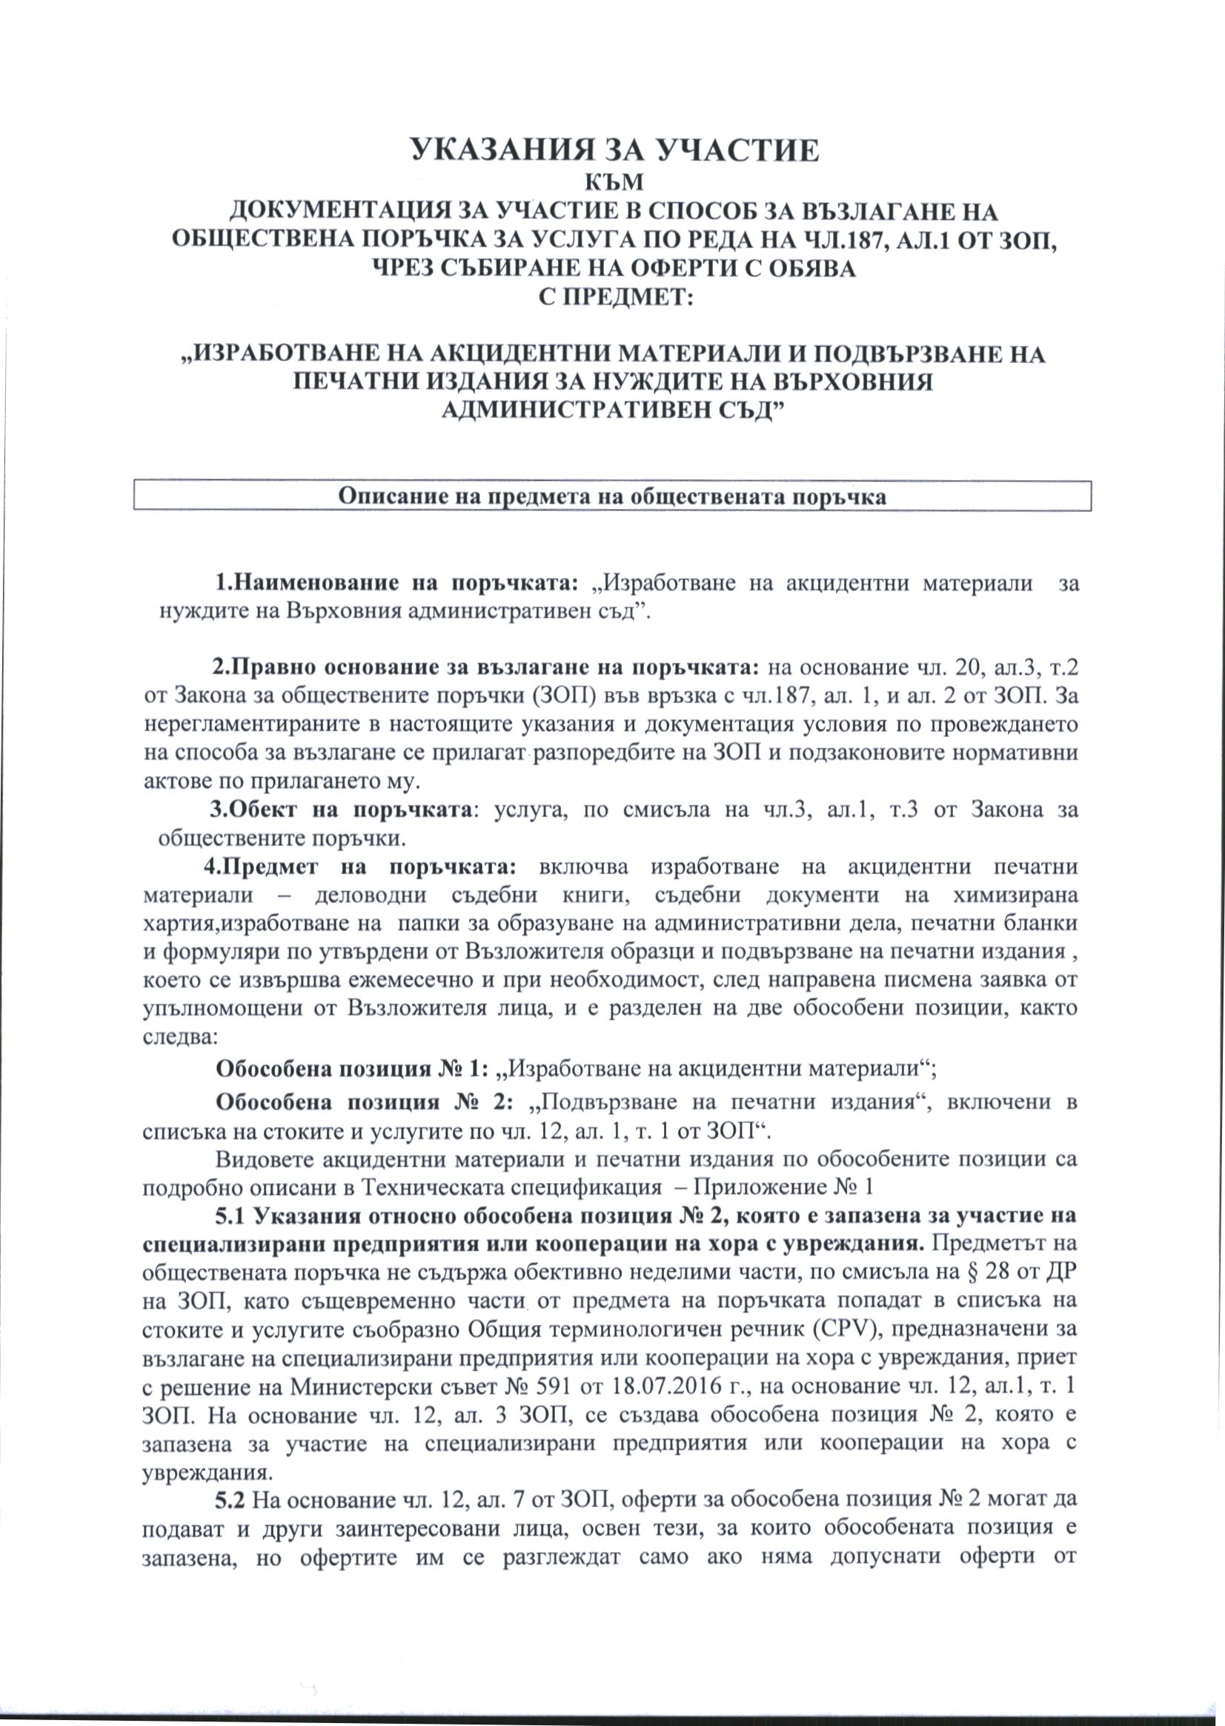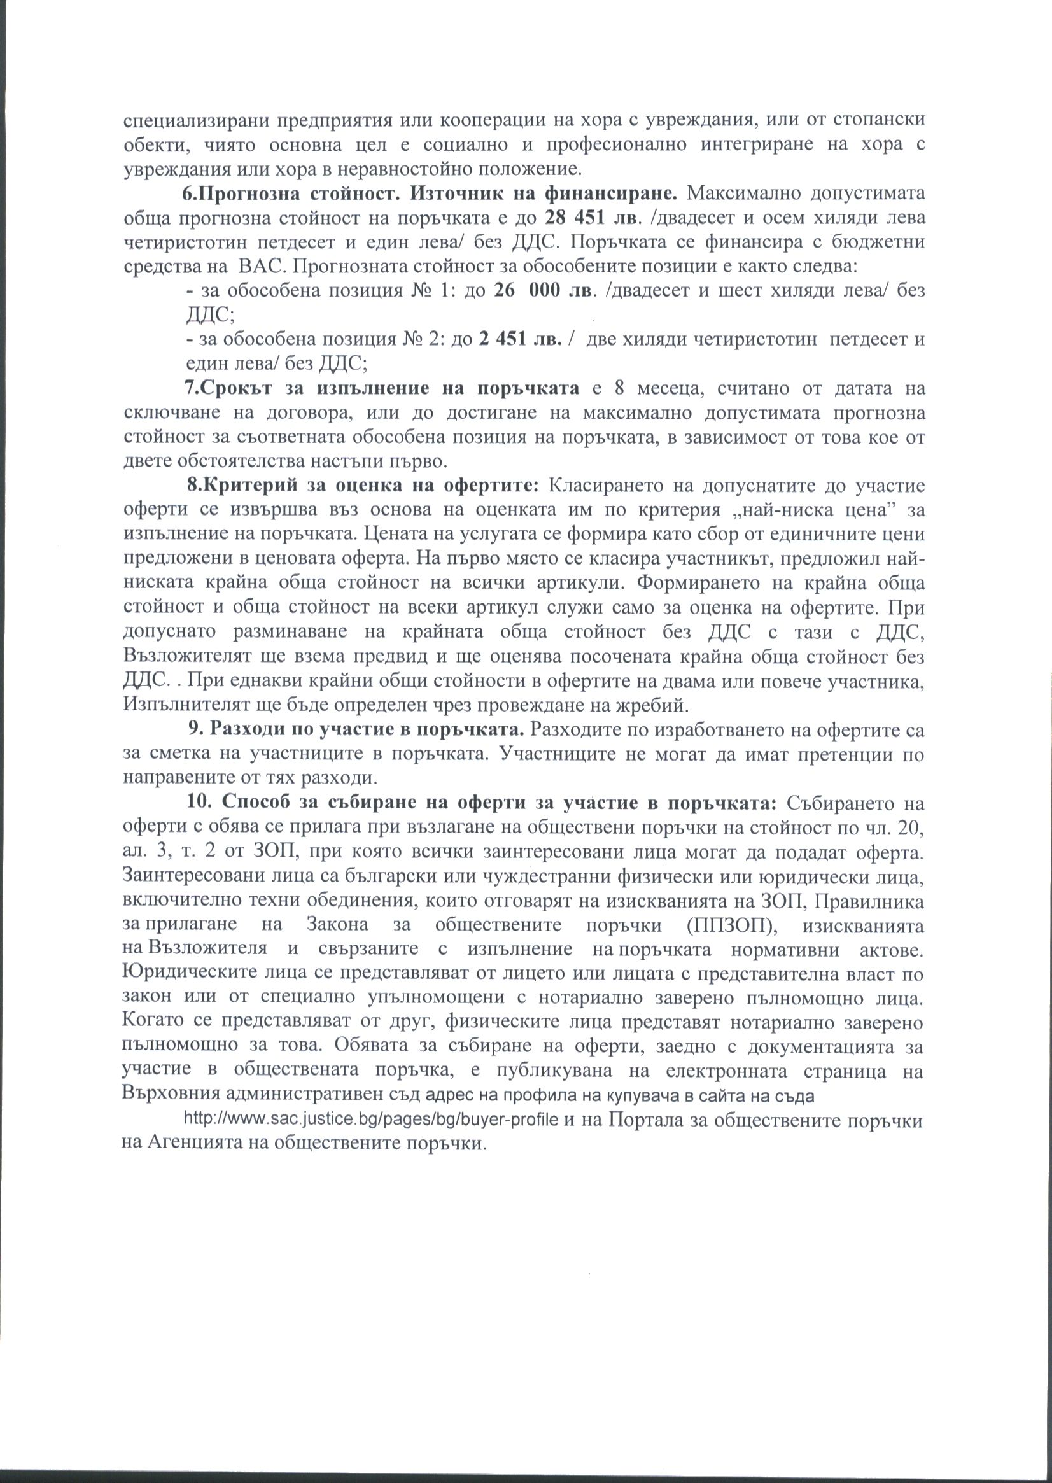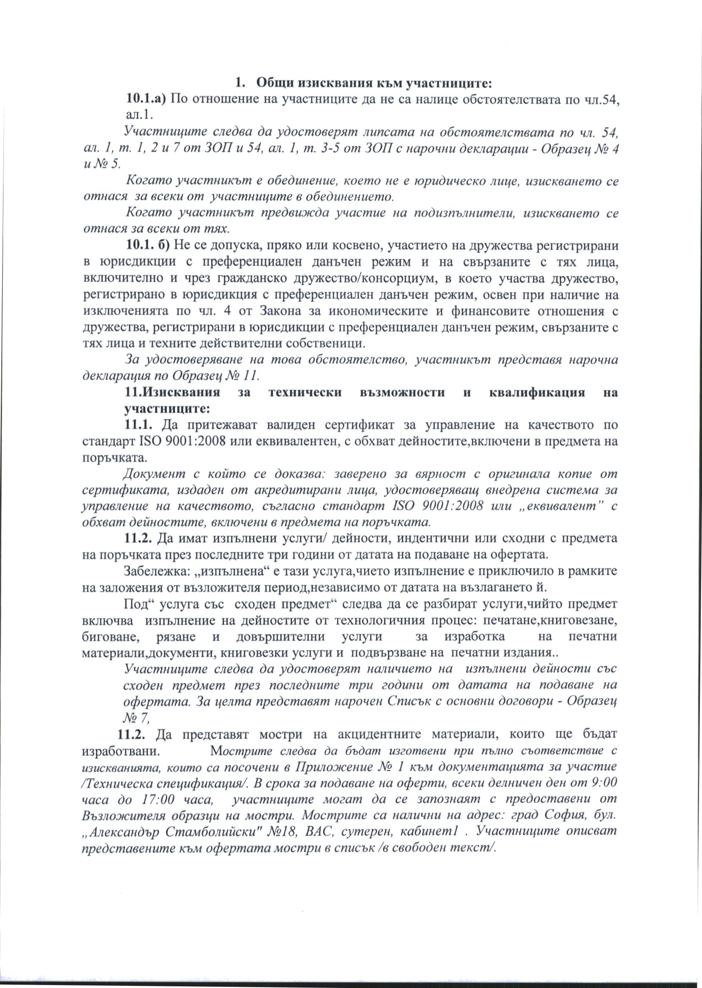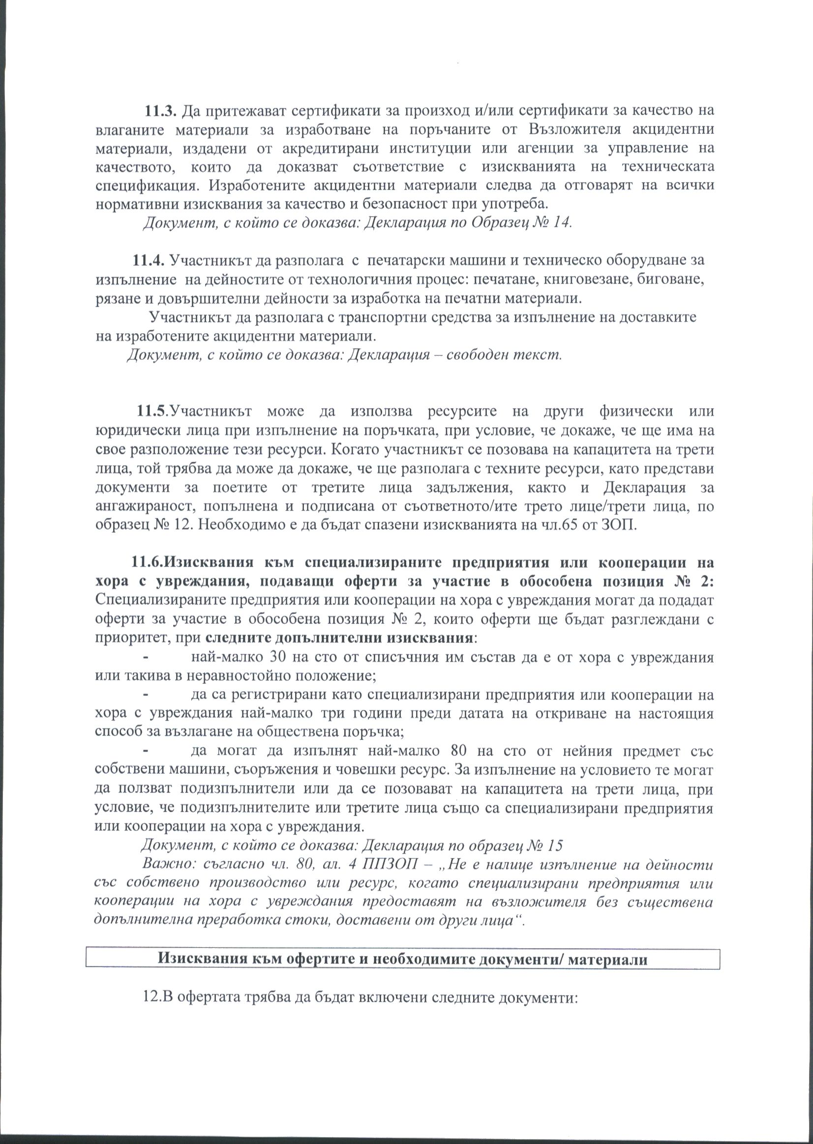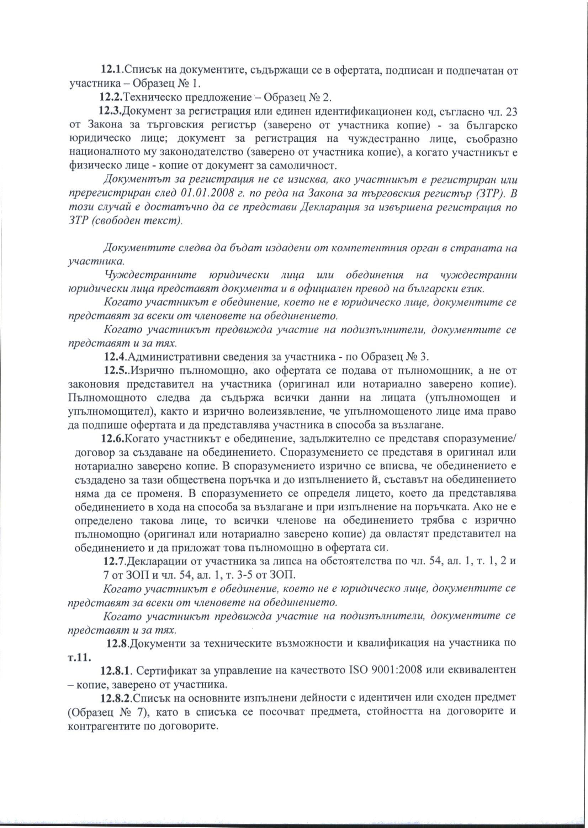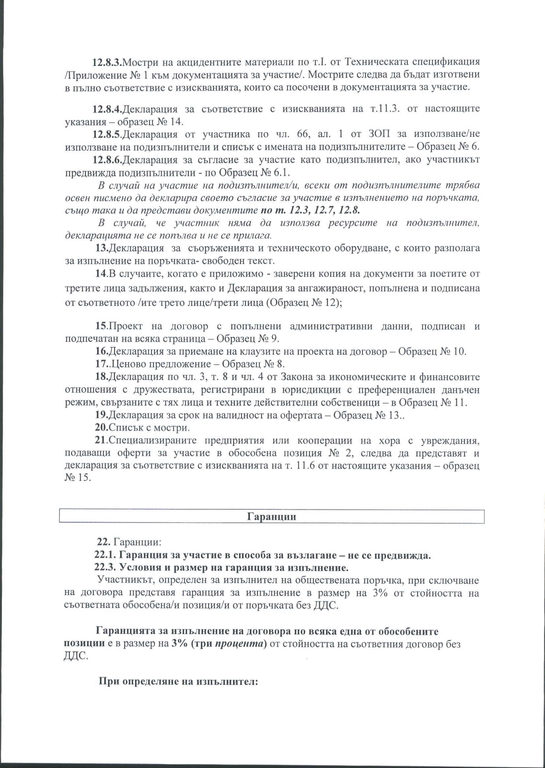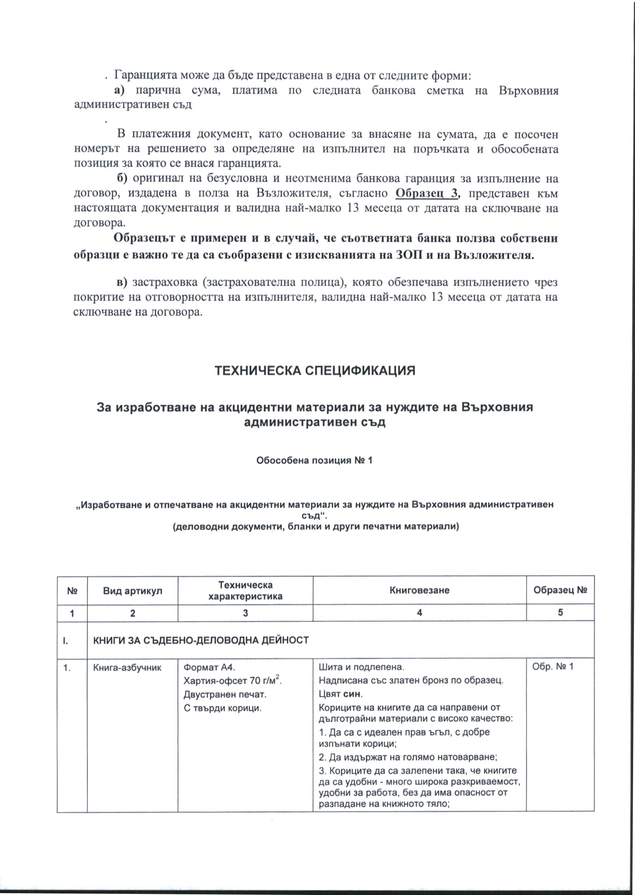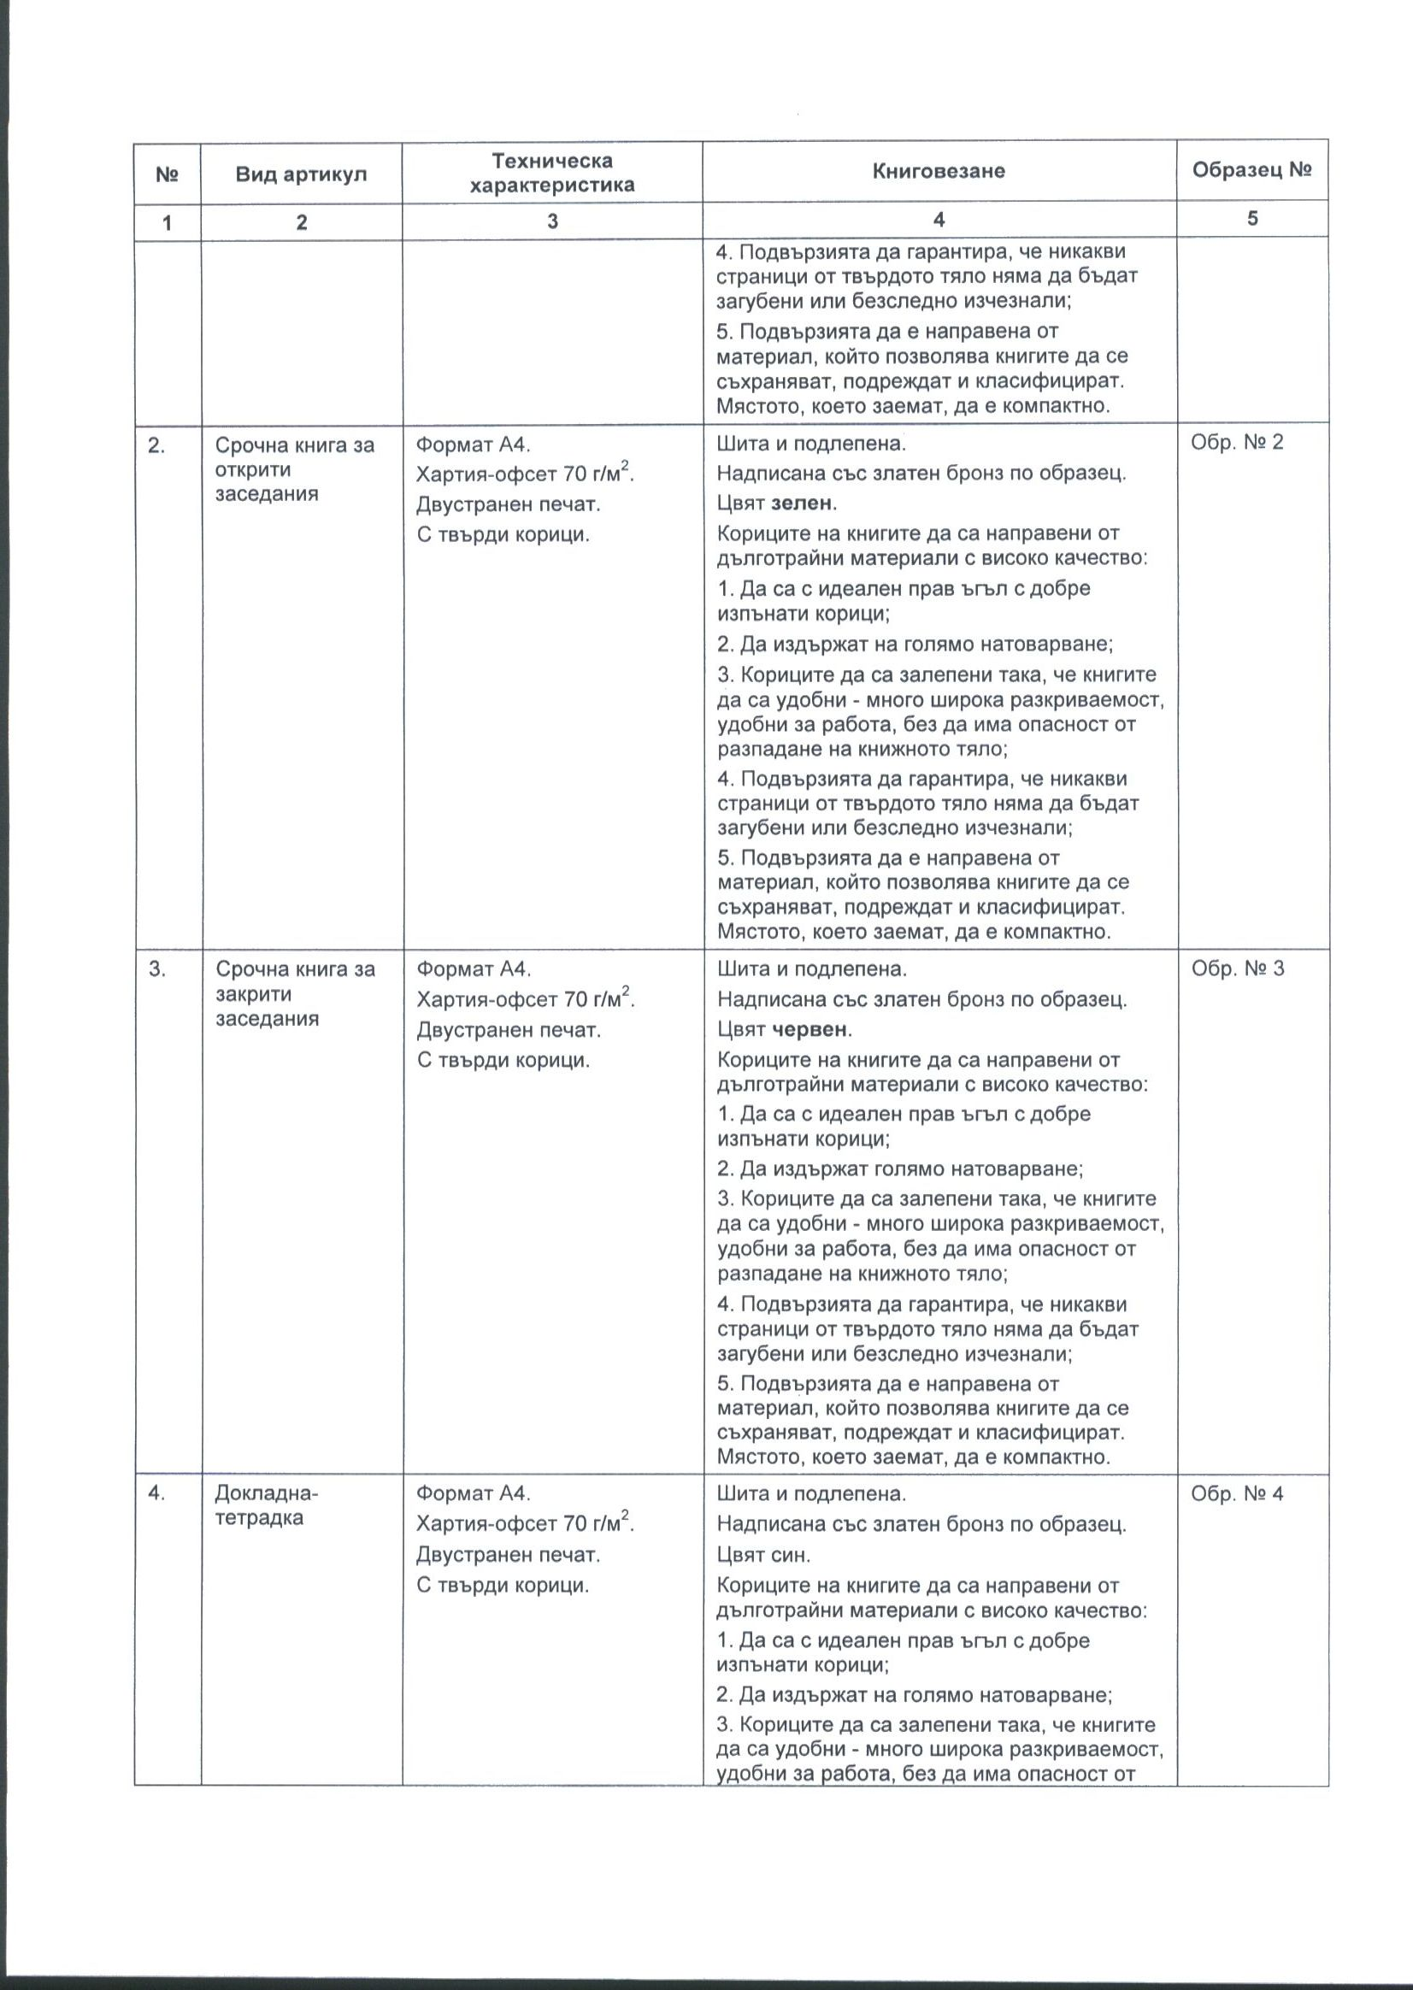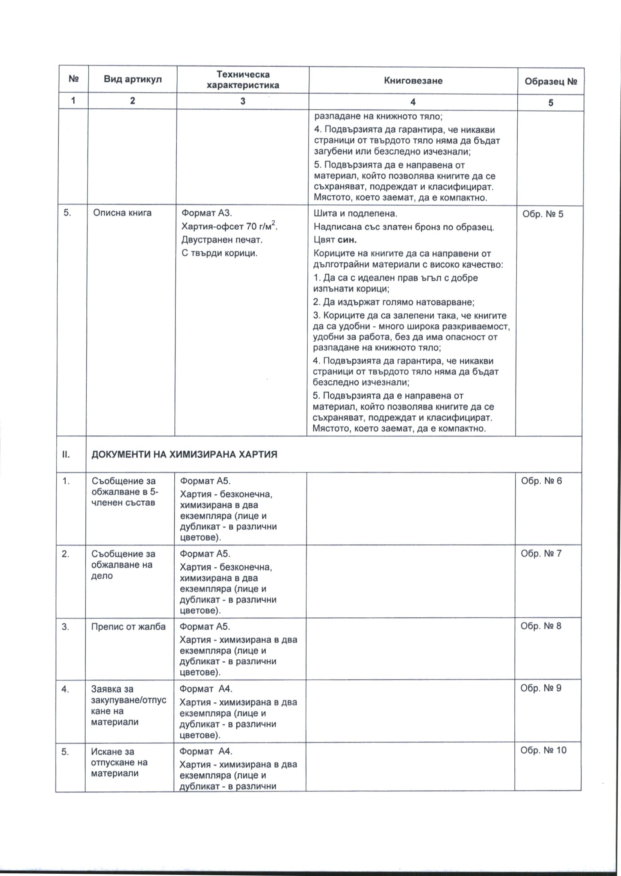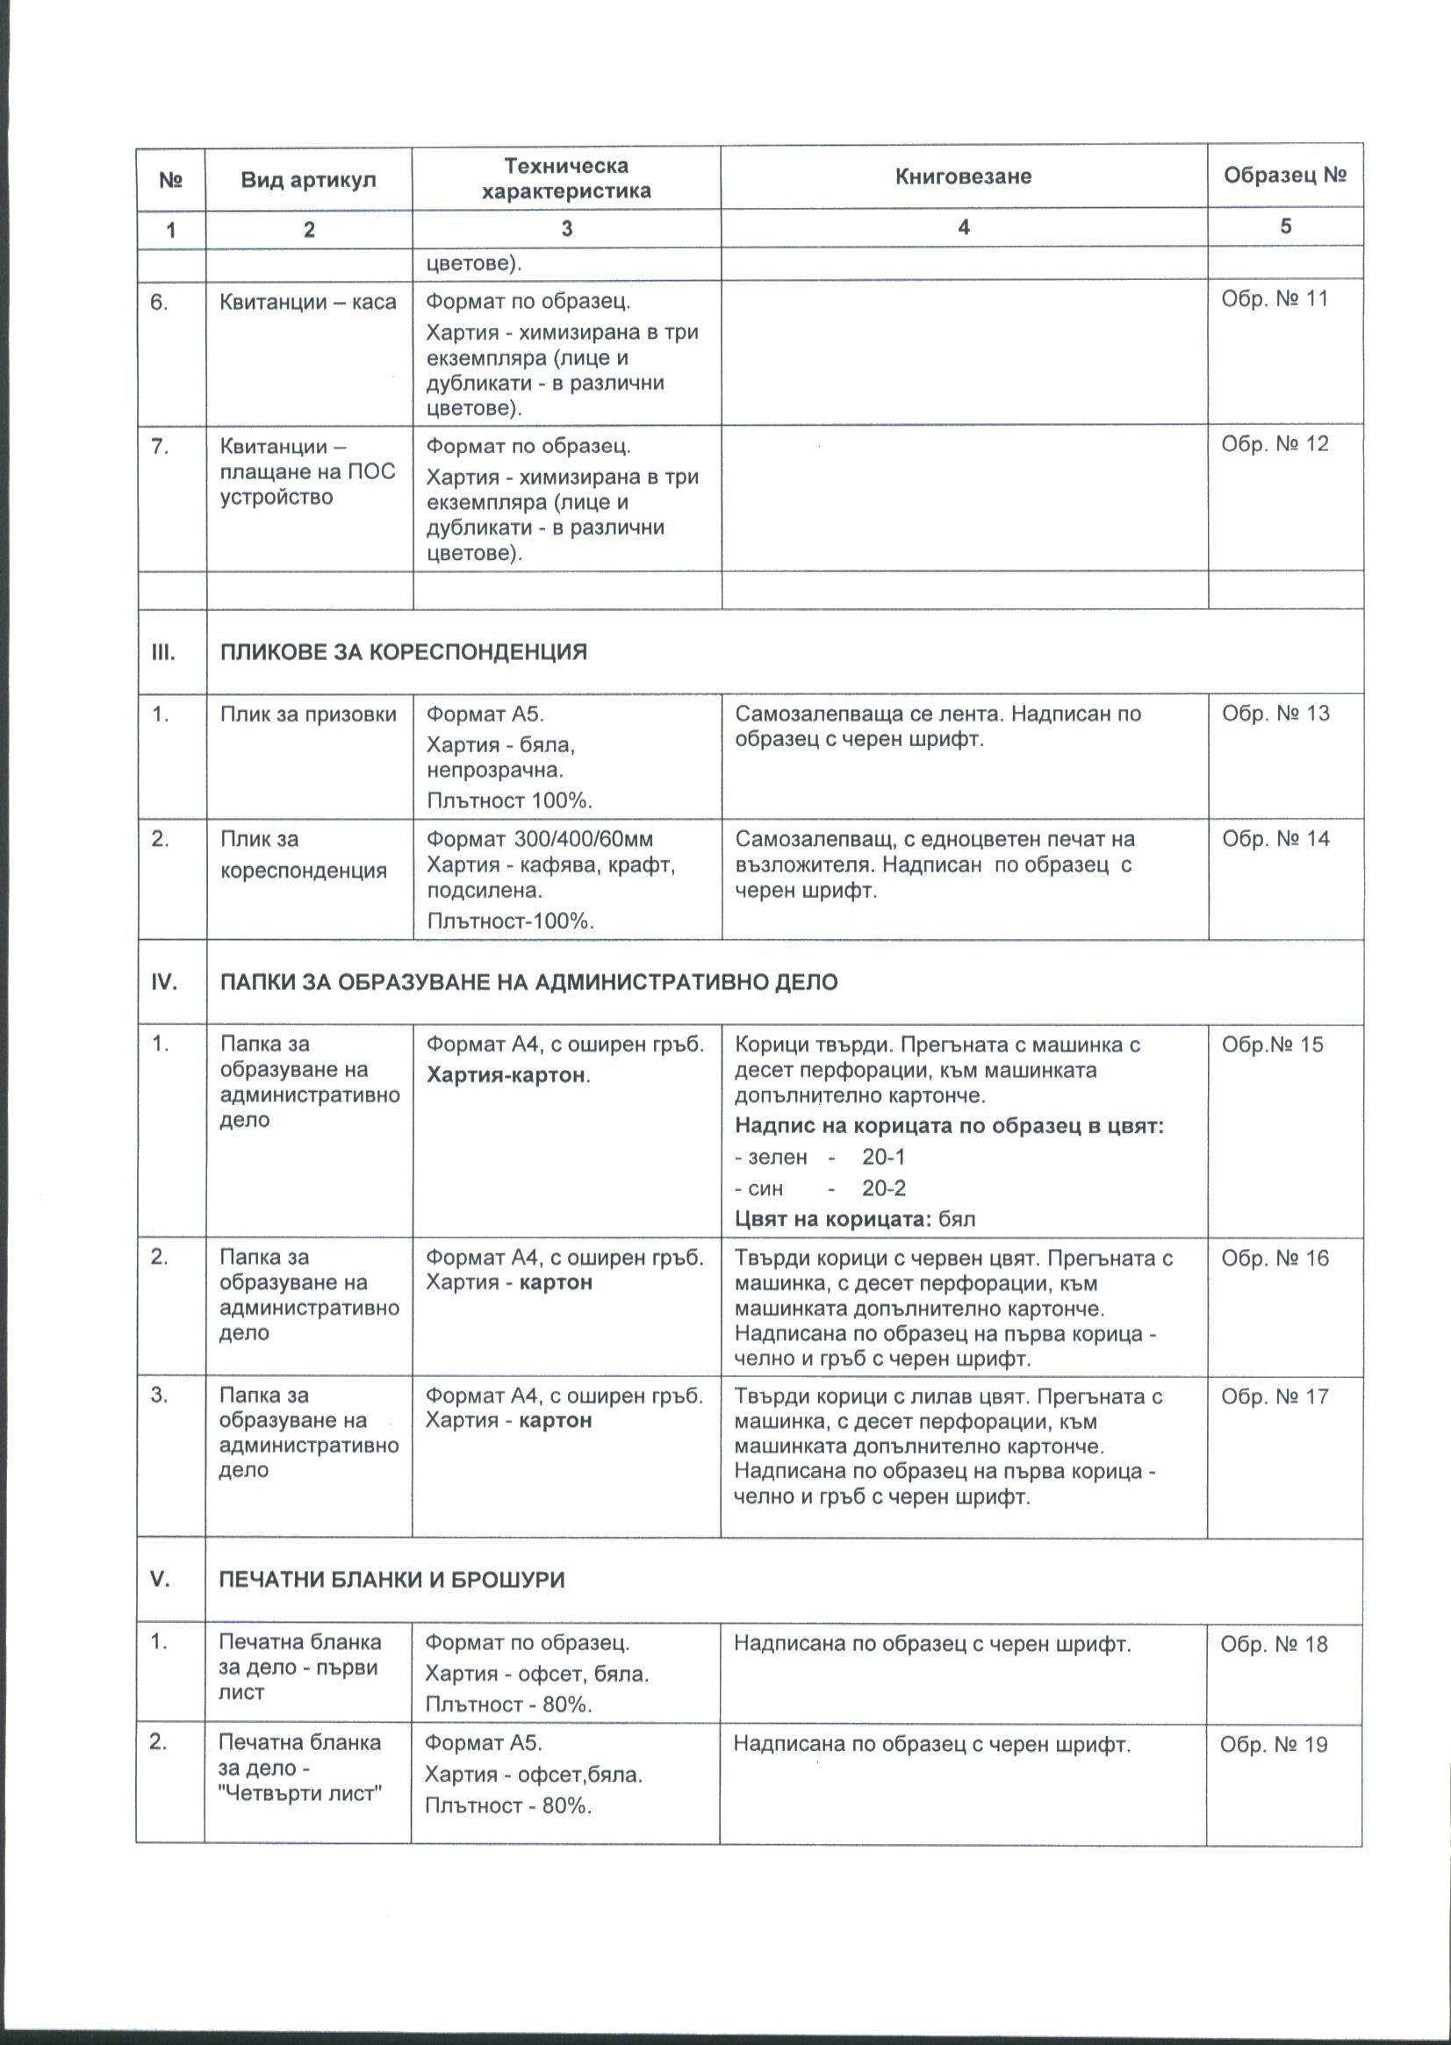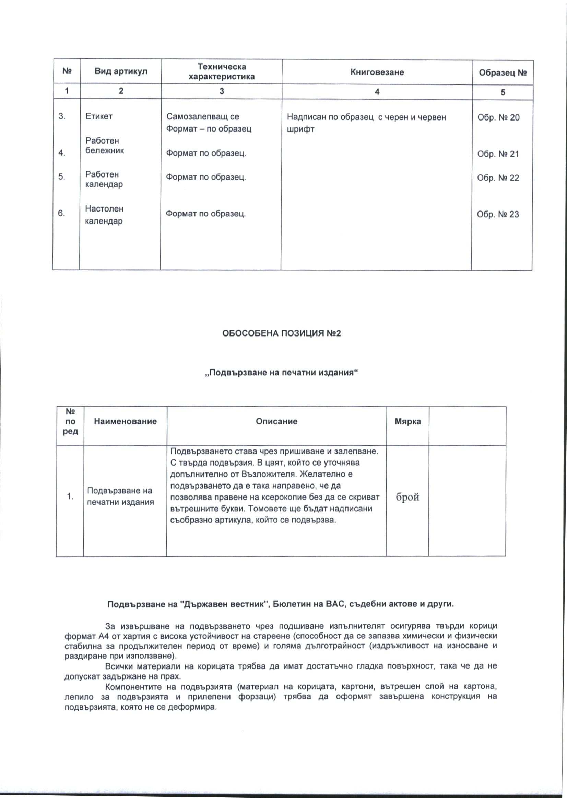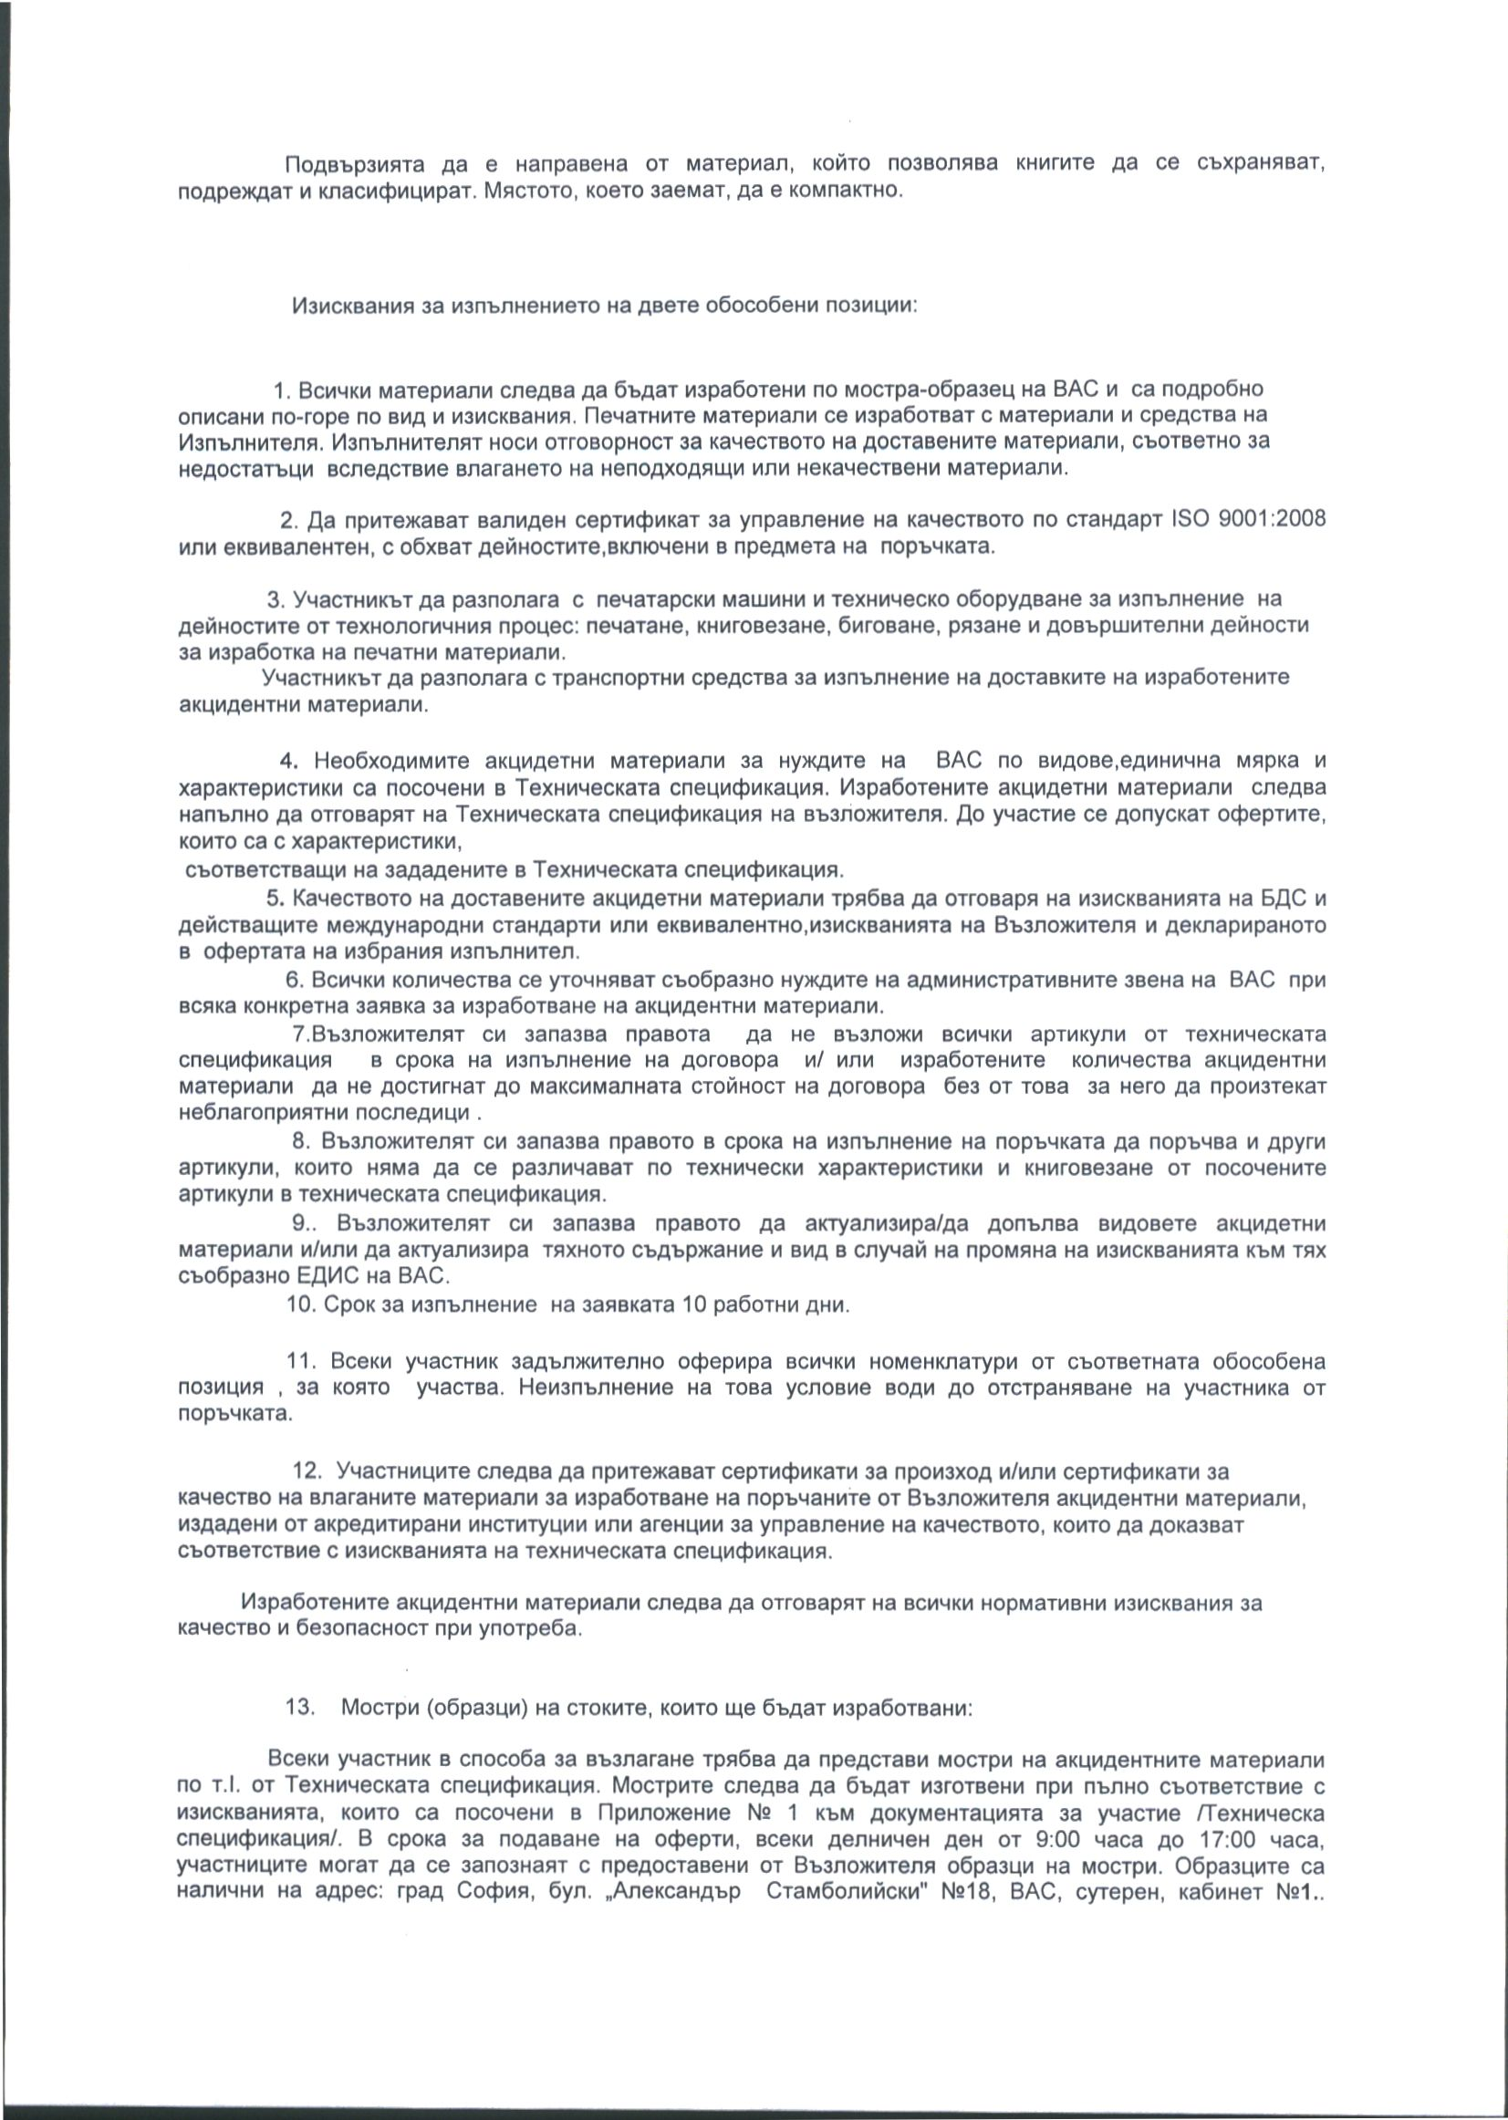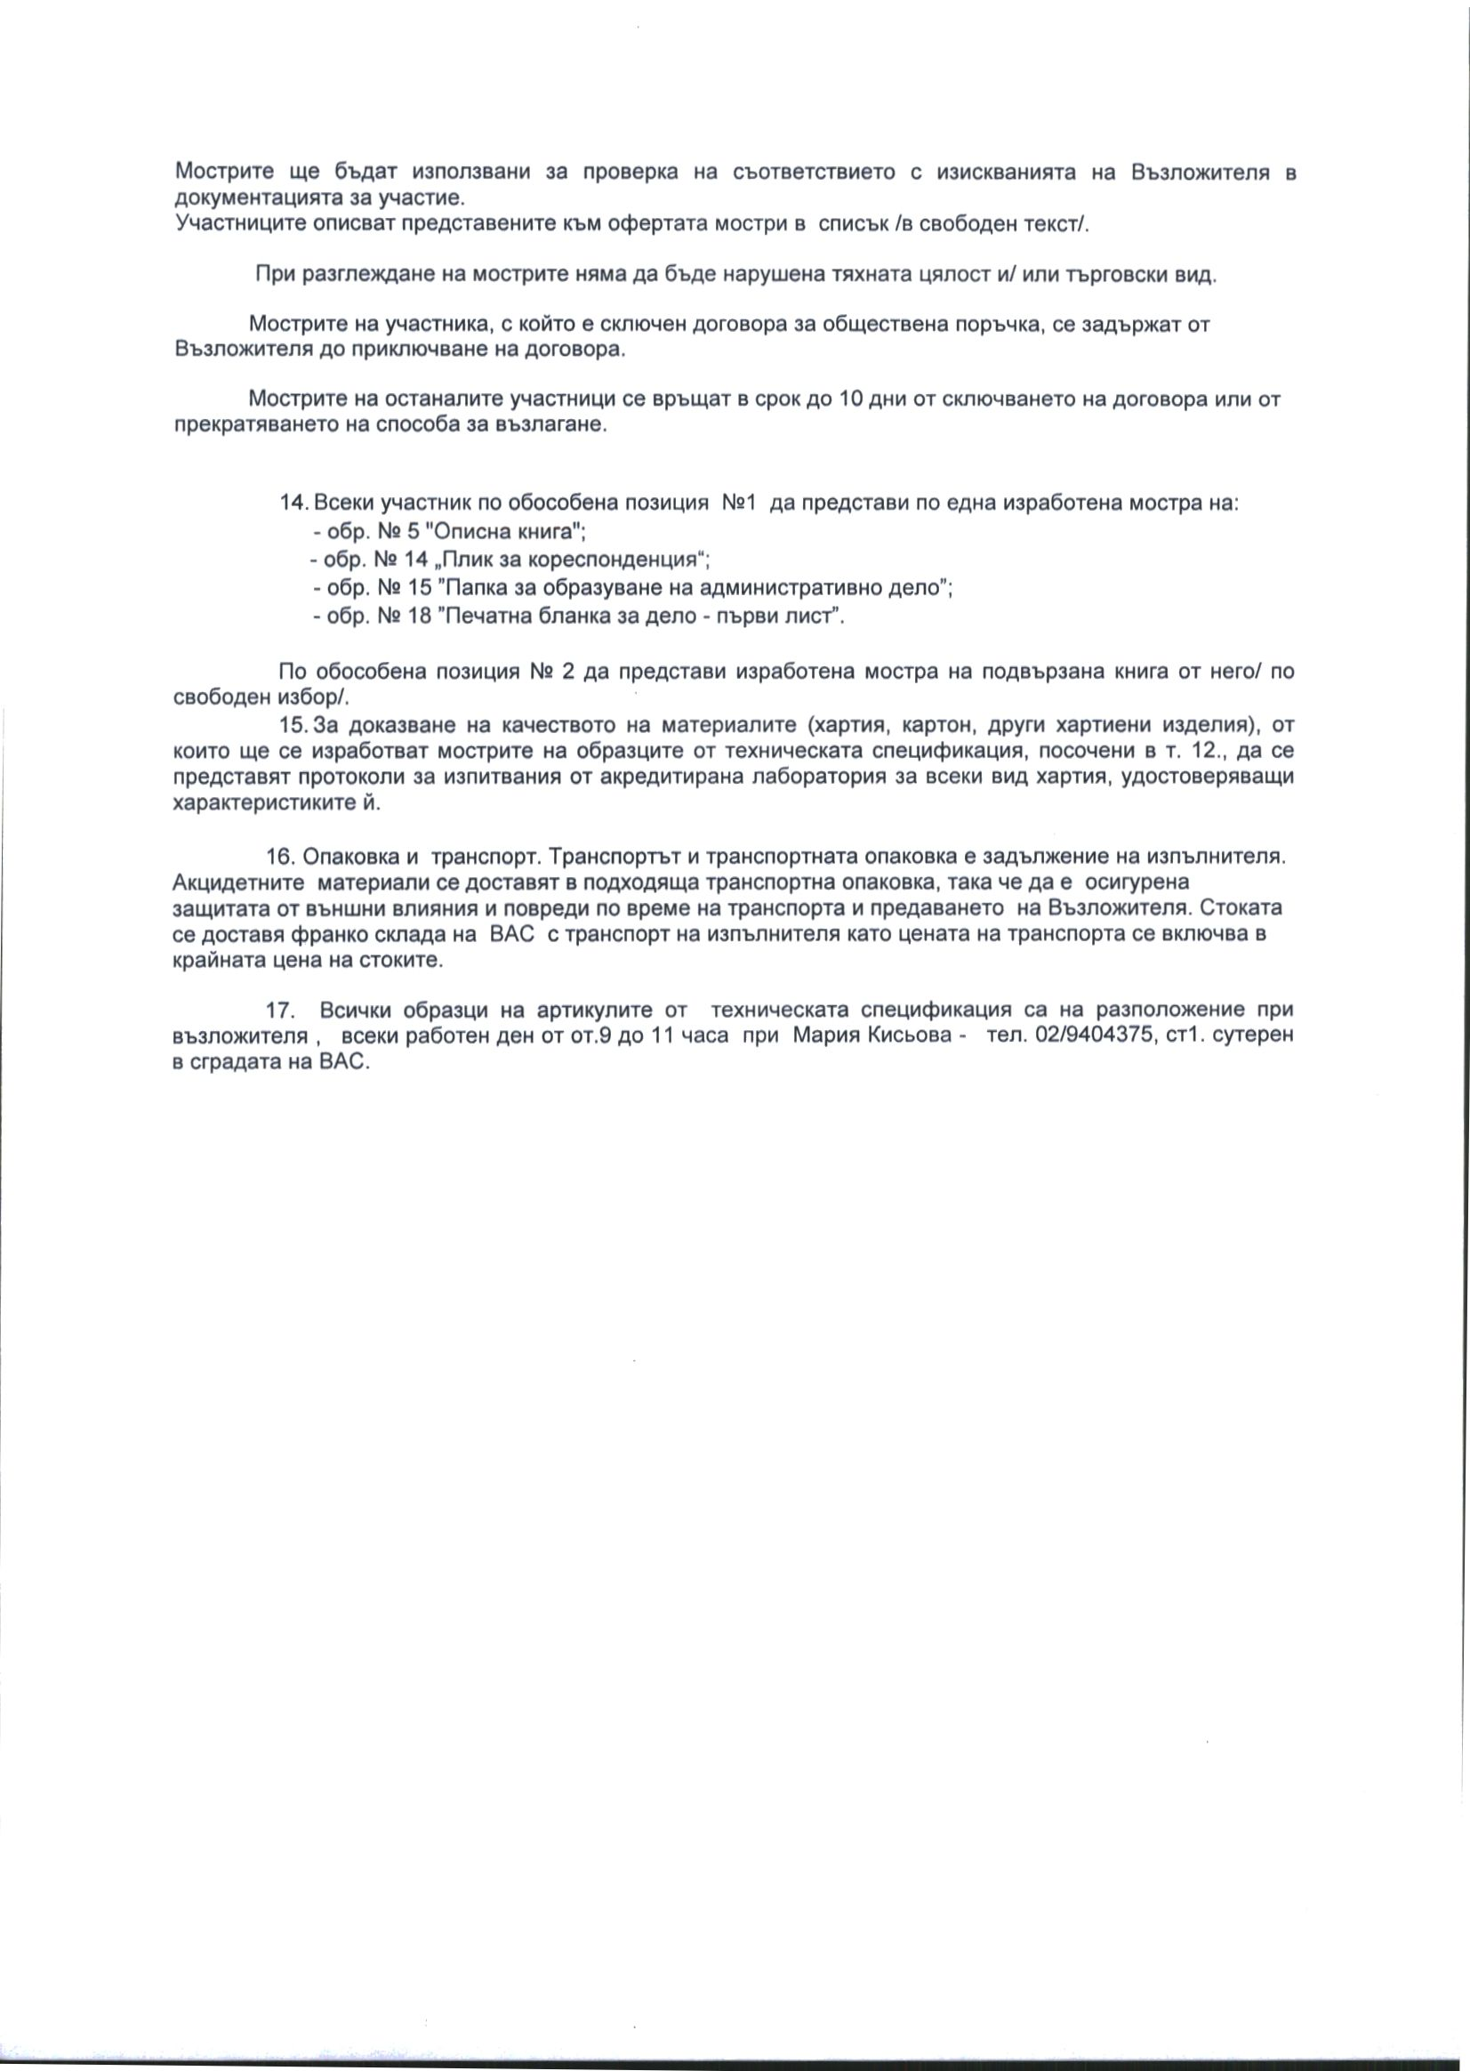

ОБРАЗЦИ
Образец №1
списък на ИЗИСКУЕМИТЕ документи, съдържащи се в офертата
на: ........................................................ – участник
в обществена поръчка с предмет: „Изработване на акцидентни материали за нуждите на Върховния административен съд”.
№ | Съдържание | Вид /оригинал или заверено копие/ и количество на документите
Образец № 1 | Списък на документите и информацията, съдържащи се в офертата
Образец № 2 | Техническо предложение
Образец № 3 | Административни сведения
Образец № 4 | Декларация по чл. 54, ал. 1, т. 1, 2 и 7 от ЗОП
Образец № 5 | Декларация по чл. 54, ал. 1, т. 3-5 от ЗОП
Образец № 6 | Декларация за участието или неучастието на подизпълнители по 66, ал.1 от Закона за обществените поръчки
Образец № 6.1. | Декларация за съгласие за участие като подизпълнител
Образец № 7 | Списък на основните договори
Образец № 8 | Ценово предложение
Образец № 9 | Проект на договор
Образец № 10 | Декларация за приемане на клаузите на проекта на договор
Образец № 11 | Декларация по чл. 3, т. 8 и чл. 4 от Закона за икономическите и финансовите отношения с дружествата, регистрирани в юрисдикции с преференциален данъчен режим, свързаните с тях лица и техните действителни собственици
Образец № 12 | Декларация за ангажираност на трети лица
Образец № 13 | Декларация за срок на валидност на офертата
Образец № 14 | Декларация за съответствие с изискванията по т.9.2.4. от указанията за участие
Образец № 15 | Декларация за съответствие с изискванията по т. 9.4. от указанията за участие
 | Документи, които доказват съответствие с изискванията за лично състояние и технически възможности и квалификация на участниците
 | Списък с мостри
Дата ............. 2017 г. Подпис и печат: .......................... /име и фамилия, длъжност/
Образец № 2

Наименование на участника:
Правно-организационна форма на участника: | (търговското дружество или обединения или друга правна форма)
Седалище по регистрация:
ЕИК/Булстат/и/или друга идентифицираща информация в съответствие със законодателството на държавата, в която участникът е установен.
Точен адрес за кореспонденция: | (държава, град, пощенски код, улица, №)
Телефонен номер:
Факс номер:
Електронен адрес:
Лице за контакти:

До
Върховен административен съд

ТЕХНИЧЕСКО ПРЕДЛОЖЕНИЕ
/Приложение № 1 към офертата/

ЗА ИЗПЪЛНЕНИЕ НА ОБЩЕСТВЕНАТА ПОРЪЧКА
НА СТОЙНОСТ ПО ЧЛ. 20, АЛ. 3, т.2 ОТ ЗАКОНА ЗА ОБЩЕСТВЕНИТЕ ПОРЪЧКИ

УВАЖАЕМИ ДАМИ И ГОСПОДА,

Заявяваме, че желаем да участваме в обществената поръчка за избор на изпълнител по реда на глава двадесет и шеста от ЗОП с предмет: „Изработване на акцидентни материали за нуждите на Върховния административен съд ”, за обособена позиция № …….
(посочват се всички обособени позиции, за които участникът подава оферта)
Изразяваме готовност да изпълним посочената обществена поръчка на стойност по чл. 20, ал.3 от ЗОП изцяло в съответствие с изискванията на Възложителя и при условията, обявени в обявата за събиране на оферти, указанията за участие и Техническата спецификация, приети от ВЪЗЛОЖИТЕЛЯ.

ЗАЯВЯВАМЕ:

1. Запознати сме с указанията и условията за участие в обявената от Вас обществена поръчка. Съгласни сме с поставените от Вас условия и изисквания и ги приемаме без възражения.
2. Цената за изпълнение е съгласно попълнения образец „Ценово предложение” е неразделна част от офертата ни.
Декларираме, че ако нашата оферта бъде приета, предложените от нас цени ще останат постоянни и няма да бъдат променяни по време на изпълнението й.
3. Изпълнението на услугата ще бъде извършено в пълно съответствие с Техническата спецификация – Приложение № 1.
4. Запознати сме с проекта на договор и приемаме условията му. В случай, че бъдем определени за изпълнител на обществената поръчка ще сключим договор по приложения в документите образец и в законоустановения срок. Приемаме да се считаме обвързани от задълженията и условията, поети с офертата до изтичане на срока на договора.
5. В случай, че бъдем определени за изпълнител, ние ще представим всички документи, необходими за подписване на договора.
6. При условие, че бъдем избрани за изпълнител на обществената поръчка, ние сме съгласни да представим парична или банкова гаранция за изпълнение на задълженията по договора.
7. В случай, че бъдем определени за изпълнител на поръчката, при подписването на договора ние, както и нашите подизпълнители ще представим удостоверения от съответните компетентни органи съгласно изискванията на чл.58, ал. 1, т. 1, 2 и 3 от ЗОП, валидни към датата на сключване на договора, в оригинал или нотариално заверени копия.
8. При изпълнението на поръчката няма да ползваме/ще ползваме следните (невярното се зачертава) подизпълнители:

Подизпълнител  (избройте имената и адресите на подизпълнителите) | Видове дейности, които ще изпълнява | % от общата стойност на поръчката  (посочете дела на участие на всеки подизпълнител)

Във със заявеното участие на подизпълнител/и прилагаме писмено съгласие (декларация) от страна на всеки от посочените подизпълнители за участието им.
Съгласни сме, че ако при изпълнение на договора използваме подизпълнители, без да сме декларирали това в настоящата си Оферта или използваме подизпълнители, които са различни от посочените в предходната точка, договорът ни за изпълнение да се прекрати незабавно по наша вина ведно с произтичащите от това законни последици.

С подаване на настоящата Оферта направените от нас предложения и поети ангажименти са валидни за срок от 60 календарни дни от датата, определена като краен срок за подаване на оферти. Офертата ще остане обвързваща за нас и може да бъде приета по всяко време, преди изтичане на този срок.

Приложенията към настоящата оферта са съгласно приложения списък на документите в офертата, представляващи неразделна част от нея.

Правно обвързващ подпис:
Дата | ________/ _________ / ______
Име и фамилия | __________________________
Подпис на упълномощеното лице | __________________________
Длъжност | __________________________
Наименование на участника | __________________________

Образец № 3

АДМИНИСТРАТИВНИ СВЕДЕНИЯ

1. Наименование на участника ……………………………………………………………......
2. Координати:
Адрес:………………………………………………………..……………………….…
Телефон № ……………………………………………………………………………..
Факс: …………………………………………………………………………………....
Е-mail: …………………………………………………………………………………..

3. Лице, представляващо участника: ……………………………………………………........
(трите имена)
……………………………………………………………….……………….……….....
(данни по документ за самоличност)
…………………….……….………………………………………………….…………
(длъжност)
4. Лице за контакти:.……….…………………………………………………………………..
(трите имена)
…………………….……….…………………………………..……………….……..…
(длъжност)
Телефон/факс/е-mail: ………………….….………………………..…………………..

5. Обслужваща банка…………………………………………………………………...……...
(наименование на обслужващата банка)
……...…………………………………………………………………………………
(адрес на банката)
6. Банкова сметка, по която да бъде възстановена гаранцията, в предвидените от закона случаи:
………………………………………………………………………………………
(IBAN сметка, BIC код на банката)

Правно обвързващ подпис и печат:
Дата | ________/ _________ / ______
Име и фамилия | __________________________
Подпис на упълномощеното лице | ________________________
Длъжност | __________________________
Наименование на участника

Образец № 4

Д Е К Л А Р А Ц И Я
по чл. 97, ал. 6 от ППЗОП
(за обстоятелствата по чл. 54, ал. 1, т. 1, 2 и 7 от ЗОП)

във връзка с участие в обществена поръчка по чл. 20, ал. 3, т. 2 от ЗОП с предмет: „ИЗРАБОТВАНЕ НА АКЦИДЕНТНИ МАТЕРИАЛИ ЗА НУЖДИТЕ НА ВЪРХОВНИЯ АДМИНИСТРАТИВЕН СЪД”

Долуподписаният/-ната/ ............................................................................................, с ЕГН ..............................., в качеството ми на ............................................................... (посочва се длъжността и качеството, в което лицето има право да представлява и управлява - напр. изпълнителен директор, управител или др.)
на ………………………………………………………………..........……………………....,
(посочва се наименованието на участника)
с ЕИК …………………………, със седалище и адрес на управление: ...................................................................................................................................................

ДЕКЛАРИРАМ, ЧЕ:
(за обстоятелствата по чл. 54, ал. 1, т. 1, 2 и 7 от ЗОП)

1.1 Не съм осъден с влязла в сила присъда, за:
а) тероризъм по чл. 108а от Наказателния кодекс;
б) трафик на хора по чл. 159а – 159г от Наказателния кодекс;
в) престъпление против трудовите права на гражданите по чл. 172 от Наказателния кодекс;
г) престъпление против младежта по чл. 192а от Наказателния кодекс;
д) престъпления против собствеността по чл. 194 – 217 от Наказателния кодекс;
е) престъпление против стопанството по чл. 219 - 252 от Наказателния кодекс;
ж) престъпление против финансовата, данъчната или осигурителната система по чл. 253 - 260 от Наказателния кодекс;
з) подкуп по чл. 301 - 307 от Наказателния кодекс;
и) участие в организирана престъпна група по чл. 321 и 321а от Наказателния кодекс;
й) престъпление против околната среда по чл. 352 – 353е от Наказателния кодекс.
1.2. Осъждан съм с влязла в сила присъда, но съм реабилитиран за следното престъпление, посочено в т. 1.1: ............................................................................................
(в случай, че лицето не е осъждано – попълва НЕ на празното място)
2.1. Не съм осъден с влязла в сила присъда, за престъпление, аналогично на тези по т. 1.1, в друга държава членка или трета страна;
2.2. Осъждан съм с влязла в сила присъда, за престъпление, аналогично на тези по т. 1.1, в друга държава членка или трета страна, но съм реабилитиран за следното престъпление, посочено в т.1.1: ............................................................................................
(в случай, че лицето не е осъждано – попълва НЕ на празното място)
3. Не е налице конфликт на интереси, който не може да бъде отстранен.
4. Задължавам се да уведомя възложителя за всички настъпили промени в декларираните по-горе обстоятелства в 7-дневен срок от настъпването им.

Известно ми е, че при деклариране на неверни данни нося наказателна отговорност по чл. 313 от НК.

……………………… г. Декларатор:
(дата на подписване) (подпис и печат)

Образец № 5

Д Е К Л А Р А Ц И Я
по чл. 97, ал. 5 от ППЗОП
(за обстоятелствата по чл. 54, ал. 1, т. 3 - 5 от ЗОП)

във връзка с участие в обществена поръчка по чл. 20, ал. 3, т. 2 от ЗОП с предмет: „ИЗРАБОТВАНЕ НА АКЦИДЕНТНИ МАТЕРИАЛИ ЗА НУЖДИТЕ НА ВЪРХОВНИЯ АДМИНИСТРАТИВЕН СЪД”

Долуподписаният/-ната/ ............................................................................................, с ЕГН ..............................., в качеството ми на ............................................................... (посочва се длъжността и качеството, в което лицето има право да представлява и управлява - напр. изпълнителен директор, управител или др.)
на ………………………………………………………………..........……………………....,
(посочва се наименованието на участника)
с ЕИК …………………………, със седалище и адрес на управление: ...................................................................................................................................................
ДЕКЛАРИРАМ, ЧЕ:

1. Представляваният от мен участник:
1.1. Няма задължения за данъци и задължителни осигурителни вноски по смисъла на чл. 162, ал. 2, т. 1 от Данъчно-осигурителния процесуален кодекс и лихвите по тях, към държавата или към общината по седалището на Възложителя и на представлявания от мен участник или аналогични задължения, установени с акт на компетентен орган, съгласно законодателството на държавата, в която представлявания от мен участник е установен.
1.2. Има задължения за данъци и задължителни осигурителни вноски по смисъла на чл. 162, ал. 2, т. 1 от Данъчно-осигурителния процесуален кодекс и лихвите по тях, към държавата или към общината по седалището на Възложителя и на представлявания от мен участник или аналогични задължения, установени с акт на компетентен орган, съгласно законодателството на държавата, в която представлявания от мен участник е установен.

......................................................................................................................................
*(В случай, че лицето има задължения – попълва ИМА на празното място.*
В случай, че лицето няма задължения – попълва НЕ на празното място).
2. За представляваният от мен участник не е налице неравнопоставеност в случаите по чл. 44, ал. 5 от ЗОП.
3. Представляваният от мен участник не е представил документ с невярно съдържание, свързан с удостоверяване липсата на основания за отстраняване или изпълнението на критериите за подбор.

4. Участникът, който представлявам е предоставил изискващата се информация, свързана с удостоверяване условията, на които следва да отговарят участниците, (включително изискванията за финансови и икономически условия, технически способности и квалификация, когато е приложимо).
Задължавам се да уведомя възложителя за всички настъпили промени в декларираните по-горе обстоятелства в 7-дневен срок от настъпването им.

Известно ми е, че при деклариране на неверни данни нося наказателна отговорност по чл. 313 от НК.

Забележка:
•Съгласно чл. 97, ал. 6, от ППЗОП, декларацията за липсата на обстоятелствата по чл. 54, ал. 1, т. 1, 2 и 7 ЗОП се подписва от лицата, които представляват участника. Когато участникът се представлява от повече от едно лице, декларацията за обстоятелствата по чл. 54, ал. 1, т. 3 - 5 ЗОП се подписва от лицето, което може самостоятелно да го представлява.
* Участник, за когото са налице основания по чл. 54, ал. 1, има право да представи доказателства, че е предприел мерки, които гарантират неговата надеждност, въпреки наличието на съответното основание за отстраняване. За тази цел участникът може да докаже, че:
1. е погасил задълженията си по чл. 54, ал. 1, т. 3, включително начислените лихви и/или глоби или че те са разсрочени, отсрочени или обезпечени или са по акт, който не е влязъл в сила.
2. е платил или е в процес на изплащане на дължимо обезщетение за всички вреди, настъпили в резултат от извършеното от него престъпление или нарушение;
3. е изяснил изчерпателно фактите и обстоятелствата, като активно е съдействал на компетентните органи, и е изпълнил конкретни предписания, технически, организационни и кадрови мерки, чрез които да се предотвратят нови престъпления или нарушения.*
• Съгласно § 2, т. 21 от Допълнителните разпоредби на Закона за обществените поръчки „Конфликт на интереси" е налице, когато възложителят, негови служители или наети от него лица извън неговата структура, които участват в подготовката или възлагането на обществената поръчка или могат да повлияят на резултата от нея, имат интерес, който може да води до облага по смисъла на чл. 2, ал. 3 от Закона за предотвратяване и установяване на конфликт на интереси и за който би могло да се приеме, че влияе на тяхната безпристрастност и независимост във връзка с възлагането на обществената поръчка.
• Община по седалището на възложителя е Столична община.

……………………… г. Декларатор:
(дата на подписване) (подпис и печат)

Образец № 6

Д Е К Л А Р А Ц И Я
за участието или неучастието на подизпълнители
по 66, ал.1 от Закона за обществените поръчки

Долуподписаният/-ната/ ............................................................................................, с ЕГН ..............................., в качеството ми на ............................................................... (посочва се длъжността и качеството, в което лицето има право да представлява и управлява - напр. изпълнителен директор, управител или др.)
на ………………………………………………………………..........……………………....,
(посочва се наименованието на участника)
с ЕИК …………………………, със седалище и адрес на управление: ................................................................................................................................................... -
участник в обществена поръчка с предмет: „Изработване на акцидентни материали за нуждите на Върховния административен съд“ .

ДЕКЛАРИРАМ:

Участникът ........................................................................................................,
(посочете фирмата на участника)
когото представлявам:

1. При изпълнението на горе цитираната обществена поръчка няма да използва/ще използва подизпълнители;
2. Подизпълнител/и ще бъде/бъдат:............................................................,
(изписват се наименованията на фирмите на подизпълнителите),
които са запознати с предмета на поръчката и са дали съгласие за участие в способа за възлагане;
3. Видът на работите, които ще извършва подизпълнителя са следните: ……………………………………………………………………………………………………………………………………………
4. Делът на участие на подизпълнителите при изпълнение на поръчката ще бъде .........% от общата стойност на поръчката.
5. Подизпълнителите също са специализирани предприятия или кооперации на хора с увреждания и отговорят на всички изисквания на ЗОП и ППЗОП за участие на подобни лица в запазени поръчки.
(т. 5 се попълва само при участие на специализирано предприятие или кооперация на хора с увреждания за обособена позиция № 2, което ще ползва подизпълнители).
Известна ми е отговорността по чл. 313 от Наказателния кодекс за посочване на неверни данни.

……………………… г. Декларатор:
(дата на подписване) (подпис и печат)
Образец № 6.1

(наименование на подизпълнителя)

ДЕКЛАРАЦИЯ
за съгласие за участие като подизпълнител

Долуподписаният/-ната/ ............................................................................................, с ЕГН ..............................., в качеството ми на ............................................................... (посочва се длъжността и качеството, в което лицето има право да представлява и управлява - напр. изпълнителен директор, управител или др.)
на ………………………………………………………………..........……………………....,
(посочва се наименованието на участника)
с ЕИК …………………………, със седалище и адрес на управление: ................................................................................................................................................... -
подизпълнител в обществена поръчка с предмет: „Изработване на акцидентни материали за нуждите на Върховния административен съд“.

Д Е К Л А Р И Р А М, че:

1. Ние, ................................................................................ сме съгласни да участваме като
(посочете лицето, което представлявате)
подизпълнител на ......................................................................................... при изпълнение на
(посочете участника, на който сте подизпълнител)
горепосочената поръчка.

2. Дейностите, които ще изпълняваме като подизпълнител са:
......................................................................................................................................................................................................................................................................................................................
(избройте конкретните части и техния обем от обекта на обществената поръчка, които ще бъдат изпълнени от Вас като подизпълнител).
3. Запознати сме, че заявявайки желанието си да бъдем подизпълнител, нямаме право да участваме като участник в горепосочения способ за възлагане.
4. Лицето, което представляваме е специализирано предприятие или кооперация на хора с увреждания и отговоря на всички изисквания на ЗОП и ППЗОП за участие на подобно лице в запазени поръчки.
(т. 4 се попълва само при участие на специализирано предприятие или кооперация на хора с увреждания като подизпълнител на друго такова лице, което е участник за обособена позиция № 2

Във връзка с изискванията на способа за възлагане, приложено представяме документи съгласно посочените изисквания от Възложителя в документацията за обществената поръчка.

Известна ми е отговорността по чл. 313 от Наказателния кодекс за посочване на неверни данни.

……………………… г. Декларатор:
(дата на подписване) (подпис и печат)

Образец № 7

СПИСЪК НА ОСНОВНИТЕ ДОГОВОРИ
за извършване на услуги, които са идентични или сходни с предмета на обособена/и позиция/и № …….. обществената поръчка с предмет:
„Изработване на акцидентни материали за нуждите на Върховния административен съд ”

Долуподписаният/-ната/ ............................................................................................, с ЕГН ..............................., в качеството ми на ............................................................... (посочва се длъжността и качеството, в което лицето има право да представлява и управлява - напр. изпълнителен директор, управител или др.)
на ………………………………………………………………..........……………………....,
(посочва се наименованието на участника)
с ЕИК …………………………, със седалище и адрес на управление: ................................................................................................................................................

Декларирам, че:

Участникът, който представлявам е изпълнил следните услуги, сходни с предмета на поръчката, през последните 3 (три) години от датата на подаване на офертата, за коeто разполага с доказателства (удостоверения, референции, др.) за извършването им:

№ | Предмет на договора | Кратко описание на дейностите | Стойност на договора без ДДС (съответно процентно участие в изпълнението – стойност) | Име на възложител/клиент | Данни за контакт с Възложителя | Период на изпълнение  (начало/край)
1
2.
3.
4.

Приложения: ..............................................................................................................
(доказателства за извършената услуга - референции)

Известна ми е, че за неверни данни нося наказателна отговорност по чл. 313 от Наказателния кодекс.

Дата,…………………..г. ДЕКЛАРАТОР: ……………………
Забележка: Декларацията се подписва от лицата, които представляват участника.

ДО Образец № 8
ВЪРХОВЕН АДМИНИСТРАТИВЕН СЪД

ЦЕНОВО ПРЕДЛОЖЕНИЕ
/Приложение № 2 към офертата/

Наименование на услугата: | „Изработване на акцидентни материали за нуждите на Върховния административен съд“

Правно-организационна форма на участника: | (търговското дружество или обединения или друга правна форма)
Седалище по регистрация:
ЕИК/Булстат/и/или друга идентифицираща информация в съответствие със законодателството на държавата, в която участникът е установен.
Точен адрес за кореспонденция: | (държава, град, пощенски код, улица, №)
Телефонен номер:
Факс номер:
Електронен адрес:
Лице за контакти:
УВАЖАЕМИ ДАМИ И ГОСПОДА,
С настоящото Ви представяме нашето ценово предложение за изпълнение на обявената от Вас поръчка с предмет: „Изработване на акцидентни материали за нуждите на Върховния административен съд“ , за обособена
позиция № …….(посочват се всички обособени позиции, за които участникът подава оферта), като заявяваме, че желаем да участваме в поръчката при условията, посочени в обявлението и документацията за участие.
- Предлагаме да изпълним поръчката на цена в размер на:

За обособена позиция № 1: „Изработване на акцидентни материали за нуждите на Върховния административен съд“, предложената от нас обща цена е:

................................../ .................................................................. лв. без ДДС
(цифром) (словом)

................................./ .................................................................. лв. с вкл. ДДС
(цифром) (словом)

За обособена позиция № 2: „Подвързване на печатни издания“ , включена в списъка на стоките и услугите по чл. 12, ал. 1, т. 1 от ЗОП“, предложената от нас обща цена е:
................................../ .................................................................. лв. без ДДС
(цифром) (словом)

................................./ .................................................................. лв. с вкл. ДДС
(цифром) (словом)

2. Цената по т.1 е формирана като сбор единичните цени по видове акцидентни материали и печатни издания, посочени в таблица, обозначена като „Ценова таблица”, неразделна част от настоящото предложение.
Предложените единични цени са крайни за възложителя и включват абсолютно всички дължими данъци, такси и разходи по доставката на консумативите до сградите на Възложителя.
Важно: ценовите таблици се попълват единствено за обособената/ите позиция/ии, за които участниците са подали оферта.

ЦЕНОВА ТАБЛИЦА ЗА ОБОСОБЕНА ПОЗИЦИЯ № 1:

………
№ по ред | Наименование | Описание | Мярка | Ед.цена в лева, без ДДС | Ед.цена в лева с ДДС
1 |  |  | брой

…………………………………………………………………………………..

…………………………………………………………………………………….

…………………………………………………………………………………….

Обща цена без ДДС

Така предложената цена не подлежи на увеличение.
Посочената цена включва всички разходи по изпълнение на обекта.

ЦЕНОВА ТАБЛИЦА ЗА ОБОСОБЕНА ПОЗИЦИЯ № 2:

№ по ред | Наименование | Описание | Мярка | Ед.цена в лева, без ДДС | Ед.цена в лева с ДДС
1 | Подвързване на печатни издания | Подвързването става чрез пришиване и залепване. С твърда подвързия. В цвят, който се уточнява допълнително от Възложителя | брой
Обща цена без ДДС:

3. Настоящото ценово предложение е валидно за срок от 60 /шестдесет/ календарни дни, считано от крайния срок за получаване на оферти и ще остане обвързващо за нас за този срок, като може да бъде прието по всяко време преди изтичане на този срок.

4. При условие, че бъдем избрани за изпълнител на обществената поръчка, ние сме съгласни да представим парична или банкова гаранция за изпълнение на задълженията по договора.

Дата:………………… ..…… ………………………..……
(Подпис и печат на представляваия участника)

………………………………………… (Име, Фамилия, Длъжност)

Забележка:
Участникът е единствено отговорен за евентуално допуснати грешки или пропуски в изчисленията на предложените от него цени.
В случай на несъответствие между цената изписана цифром и словом, за вярна се приема изписаната словом.
Оферти, които в „Ценовата таблица” е поставено празно място в полето за цена на съответния артикул, ще се считат за отказ от изпълнение и ще бъдат отстранявани.
Участникът е единствено отговорен за допуснати от него технически или сборни грешки, като в случай на различие между единичната цена и общата цена, посочени в „Ценовата таблица”, за вярна ще се приеме по-ниската от двете.

Образец № 9

СТАНДАРТИЗИРАН ОБРАЗЕЦ НА ДОГОВОР

за възлагане на обществена поръчка за услуги

№ ........

Днес,…….2017 г. , в гр. София, между:
Днес, …………............. 2017 г., в гр. София, между:

Върховен административен съд на Република България, с административен адрес гр.София,бул.“Александър Стамболийски“ № 18,с ИН по ДДС № BG121267370, ЕИК по БУЛСТАТ 121267370, представлявано от Георги Колев- Председател на ВАС и Соня Миткова - Главен счетоводител на ВАС, наричан по-долу за краткост ВЪЗЛОЖИТЕЛ
и
......................................................... със седалище и адрес .................................................................................,
с ЕИК ....................................................., ИН по ДДС ........................................................... представлявано
от ...............................................................................................................................................................................................................
(законен представител – име и длъжност)
или ................................................................................................................................................,
(ако има упълномощено лице – име, длъжност, акт, на който се основава представителната му власт) наричан по-долу за краткост ИЗПЪЛНИТЕЛ,

(ВЪЗЛОЖИТЕЛЯТ и ИЗПЪЛНИТЕЛЯТ наричани заедно „Страните“, а всеки от тях поотделно „Страна“);

на основание чл. 194 от Закона за обществените поръчки („ЗОП“) и протокол № ….. от …..2017 г., утвърден от ВЪЗЛОЖИТЕЛЯ, на комисията за разглеждане и оценка на получените оферти, за определяне на ИЗПЪЛНИТЕЛ на обществена поръчка с предмет: „Изработка на акцидентни материали за нуждите на Върховния административен съд “,

се сключи този договор („Договора/Договорът“) за следното:

ПРЕДМЕТ НА ДОГОВОРА
Чл. 1. ВЪЗЛОЖИТЕЛЯТ възлага, а ИЗПЪЛНИТЕЛЯТ приема да предоставя, срещу възнаграждение и при условията на този Договор, следните услуги: Изработване на акцидентни материали и подвързване на печатни издания за нуждите на Върховния адмнистративен съд, наричани за краткост „Услугите“.
Чл. 2. ИЗПЪЛНИТЕЛЯТ се задължава да предоставя Услугите в съответствие с Техническата спецификация, Техническото предложение на ИЗПЪЛНИТЕЛЯ и Ценовото предложение на ИЗПЪЛНИТЕЛЯ, [и чрез лицата, посочени в [Списък на персонала, който ще изпълнява поръчката, и/или на членовете на ръководния състав, които ще отговарят за изпълнението] (ако е приложимо)], съставляващи съответно Приложения №№ [1, 2, 3 и 4] към този Договор („Приложенията“) и представляващи неразделна част от него.

Чл. 3. В срок до … (словом) дни от датата на сключване на Договора, но най-късно преди започване на неговото изпълнение, ИЗПЪЛНИТЕЛЯТ уведомява ВЪЗЛОЖИТЕЛЯ за името, данните за контакт и представителите на подизпълнителите, посочени в офертата на ИЗПЪЛНИТЕЛЯ. ИЗПЪЛНИТЕЛЯТ уведомява ВЪЗЛОЖИТЕЛЯ за всякакви промени в предоставената информация в хода на изпълнението на Договора в срок до [… (словом)] дни от настъпване на съответното обстоятелство. (ако е приложимо)]

СРОК НА ДОГОВОРА И МЯСТО НА ИЗПЪЛНЕНИЕ
Чл. 4. Срокът на Договора е осем месеца, считано от датата на сключването му или до достигане на максимално допустимата Стойност на Договора по чл. 6., в зависимост от това кое от двете събития настъпи по-рано.

Чл. 5. Мястото на изпълнение на Договора е гр. София, бул. „ Александър Стамболийски“ № 18, съдебна сграда на ВАС-

ЦЕНА, РЕД И СРОКОВЕ ЗА ПЛАЩАНЕ.
Чл. 6. (1) За предоставяне на Услугите, ВЪЗЛОЖИТЕЛЯТ заплаща на ИЗПЪЛНИТЕЛЯ възнаграждение, на база единичните цени, предложени от ИЗПЪЛНИТЕЛЯ в ценовото му предложение, като максималната стойност на договора не може да надвишава 28451лв. (двадесет и осем хиляди четиристотин петдесет и един) лева без ДДС и .................... (.........) лева с ДДС (наричана по-нататък „Цената“ или „Стойността на Договора“).

(2)Възложителят не се задължава да възложи всички артикули от техническата спецификация в срока на изпълнение на договора и/ или изработените количества акцидентни материали да не достигнат максималната стойност на договора без от това за него да произтекат неблагоприятни последици.
(3) В Цената по ал. 1 са включени всички разходи на ИЗПЪЛНИТЕЛЯ за изпълнение на Услугите, [включително и разходите за персонала, който ще изпълнява поръчката, и/или на членовете на ръководния състав, които ще отговарят за изпълнението [и за неговите подизпълнители] (ако е приложимо),] като ВЪЗЛОЖИТЕЛЯТ не дължи заплащането на каквито и да е други разноски, направени от ИЗПЪЛНИТЕЛЯ.
(4) Цената, посочена в ал. 1, е крайна. Единичните цени за отделните дейности, свързани с изпълнението на Услугите, посочени в Ценовото предложение на ИЗПЪЛНИТЕЛЯ, са крайни за времето на изпълнение на Договора и не подлежат на промяна, освен в случаите, изрично уговорени в този Договор и в съответствие с разпоредбите на ЗОП.
(5) Уговорената цена включва всички преки и непреки разходи за изпълнение на Договора, както и дължимите данъци и такси, и не може да бъде променяна, освен в случаите, изрично уговорени в този Договор и в съответствие с разпоредбите на ЗОП. В случай, че по време на изпълнение на Договора размерът на ДДС бъде променен, Цената следва да се счита изменена автоматично, в съответствие с нормативно определения размер на данъка, без да е необходимо подписването на допълнително споразумение.

Чл. 7. ВЪЗЛОЖИТЕЛЯТ плаща на ИЗПЪЛНИТЕЛЯ Цената по този Договор, както следва:
чрез периодични плащания въз основа на представени от ИЗПЪЛНИТЕЛЯ месечни отчети – в срок до 10 (десет) дни, считано от приемане изпълнението на Услугите за съответния месец.

Чл. 8. (1) Всяко плащане по този Договор се извършва въз основа на следните документи:
1. приемо-предавателен протокол за приемане на Услугите за съответния период, подписан от ВЪЗЛОЖИТЕЛЯ и ИЗПЪЛНИТЕЛЯ, при съответно спазване на разпоредбите на Раздел VI (Предаване и приемане на изпълнението) от Договора; и
2. фактура за дължимата сума за съответния месец, издадена от ИЗПЪЛНИТЕЛЯ и представена на ВЪЗЛОЖИТЕЛЯ.
(2) ВЪЗЛОЖИТЕЛЯТ се задължава да извършва всяко дължимо плащане в срок до 10 (десет) дни след получаването на фактура на ИЗПЪЛНИТЕЛЯ, при спазване на условията по ал. 1.

Чл. 9. (1) Всички плащания по този Договор се извършват в лева, чрез банков превод по следната банкова сметка на ИЗПЪЛНИТЕЛЯ:
Банка: […………………………….]
BIC: […………………………….]
IBAN: […………………………….].
(2) Изпълнителят е длъжен да уведомява писмено Възложителя за всички последващи промени по ал. 1 в срок от 3 (три) работни дни, считано от момента на промяната. В случай че Изпълнителят не уведоми Възложителя в този срок, счита се, че плащанията са надлежно извършени.

Чл. 10. (1) Когато за частта от Услугите, която се изпълнява от подизпълнител, изпълнението може да бъде предадено отделно от изпълнението на останалите Услуги, подизпълнителят представя на ИЗПЪЛНИТЕЛЯ отчет за изпълнението на съответната част от Услугите [за [съответния [период/етап] / съответната [дейност/задача]], заедно с искане за плащане на тази част пряко на подизпълнителя.
(2) ИЗПЪЛНИТЕЛЯТ се задължава да предостави на ВЪЗЛОЖИТЕЛЯ отчета и искането за плащане на подизпълнителя в срок до 15 (петнадесет) дни от получаването му, заедно със становище, от което да е видно дали оспорва плащанията или част от тях като недължими.
(3) ВЪЗЛОЖИТЕЛЯТ приема изпълнението на частта от Услугите, при съответно спазване на разпоредбите на Раздел VI (Предаване и приемане на изпълнението) от Договора, и заплаща възнаграждение за тази част на подизпълнителя в срок до 10 (десет) дни от подписването на приемо-предавателен протокол и представянето на фактура. ВЪЗЛОЖИТЕЛЯТ има право да откаже да извърши плащането, когато искането за плащане е оспорено от ИЗПЪЛНИТЕЛЯ, до момента на отстраняване на причината за отказа.]]

ГАРАНЦИЯ ЗА ИЗПЪЛНЕНИЕ

Чл. 11. При подписването на този договор, ИЗПЪЛНИТЕЛЯТ представя на ВЪЗЛОЖИТЕЛЯ гаранция за изпълнение в размер на 3 % (три на сто) от неговата обща цена без ДДС по чл. 2, ал. 1 от договора, а именно ______ (__________________________) лева („Гаранцията за изпълнение“), която служи за обезпечаване на изпълнението на задълженията на ИЗПЪЛНИТЕЛЯ по договора.
Чл. 12. (1) В случай на изменение на договора, извършено в съответствие с приложимото право, ИЗПЪЛНИТЕЛЯТ се задължава да предприеме необходимите действия за привеждане на Гаранцията за изпълнение в съответствие с изменените условия на договора, в срок до 3 (три) дни от подписването на допълнително споразумение за изменението.
(2) Действията за привеждане на Гаранцията за изпълнение в съответствие с изменените условия на договора могат да включват, по избор на ИЗПЪЛНИТЕЛЯ:
1. внасяне на допълнителна парична сума по банковата сметка на ВЪЗЛОЖИТЕЛЯ, при спазване на изискванията на чл. от договора; и/или;
2. предоставяне на документ за изменение на първоначалната банкова гаранция или нова банкова гаранция, при спазване на изискванията на чл. 13 от договора; и/или
3. предоставяне на документ за изменение на първоначалната застраховка или нова застраховка, при спазване на изискванията на чл. 12 от договора.
Чл. 13. Когато като Гаранция за изпълнение се представя парична сума, сумата се внася по банковата сметка на ВЪЗЛОЖИТЕЛЯ, посочена в Документацията за обществената поръчка.
Чл. 14. (1) Когато като гаранция за изпълнение се представя банкова гаранция, ИЗПЪЛНИТЕЛЯТ предава на ВЪЗЛОЖИТЕЛЯ оригинален екземпляр на банкова гаранция, издадена в полза на ВЪЗЛОЖИТЕЛЯ, която трябва да отговаря на следните изисквания:
1. да бъде безусловна и неотменяема банкова гаранция и да съдържа задължение на банката - гарант да извърши плащане при първо писмено искане от ВЪЗЛОЖИТЕЛЯ, деклариращ, че е налице неизпълнение на задължение на ИЗПЪЛНИТЕЛЯ по договора за възлагане на обществената поръчка или че ВЪЗЛОЖИТЕЛЯТ е развалил договора поради виновно неизпълнение на ИЗПЪЛНИТЕЛЯ;
2. да бъде със срок на валидност, покриващ срока за изпълнение по чл. 4, ал. 2, плюс 30 (тридесет) календарни дни след изтичането му, като при необходимост срокът на валидност на банковата гаранция се удължава или се издава нова.
(2) Банковите разходи по откриването и поддържането на Гаранцията за изпълнение във формата на банкова гаранция, са за сметка на ИЗПЪЛНИТЕЛЯ.
Чл. 15. (1) Когато като Гаранция за изпълнение се представя застраховка, ИЗПЪЛНИТЕЛЯТ предава на ВЪЗЛОЖИТЕЛЯ оригинален екземпляр на застрахователна полица, издадена в полза на ВЪЗЛОЖИТЕЛЯ, в която ВЪЗЛОЖИТЕЛЯТ е посочен като трето ползващо се лице (бенефициер), която трябва да отговаря на следните изисквания:
1. да обезпечава изпълнението на този договор чрез покритие на отговорността на ИЗПЪЛНИТЕЛЯ;
2. да бъде със срок на валидност, покриващ срока за изпълнение по чл. 4, ал. 2, плюс 30 (тридесет) календарни дни след изтичането му, като при необходимост срокът на валидност на застраховката се удължава.
3. застрахователната премия да е платена изцяло;
4. изрично да е указан срокът на валидност на застраховката (съгласно условията на възложителя);
5. застраховката следва да покрива отговорността на ИЗПЪЛНИТЕЛЯ при неизпълнение на задължение по договора за възлагане на обществената поръчка или отговорността му при разваляне на договора поради виновно неизпълнение на ИЗПЪЛНИТЕЛЯ. Не се допускат никакви изключения относно основанията, начините и причините за изплащане на застрахователното обезщетениие на ВЪЗЛОЖИТЕЛЯ, различни от условията в настоящия договор.
(2) Разходите по сключването на застрахователния договор и поддържането на валидността на застраховката за изисквания срок, са за сметка на ИЗПЪЛНИТЕЛЯ.
Чл. 16. Гаранцията за изпълнение следва да отговаря и на другите изисквания на ВЪЗЛОЖИТЕЛЯ, посочени в документацията за участие
Чл. 17. (1) Гаранцията за изпълнение на настоящия договор се освобождава поетапно. ВЪЗЛОЖИТЕЛЯТ освобождава съответна част от Гаранцията за изпълнение след приемане изпълнението на доставката по реда на чл. 11, ал. 3 от договора. В този случай ВЪЗЛОЖИТЕЛЯТ задържа 30% от гаранцията за изпълнение, равняващи се на .................... лева, за обезпечаване задължението за гаранционна поддръжка, а останалата част освобождава след приемане на изпълнението при условията на чл.8,ал1 оот договора.
ИЗПЪЛНИТЕЛЯТ предоставя на ВЪЗЛОЖИТЕЛЯ документ за изменение на първоначалната банкова гаранция/застраховка или нова банкова гаранция/застраховка, при представяне на Гаранцията под формата на банкова гаранция/застраховка. ВЪЗЛОЖИТЕЛЯТ освобождава последната част от Гаранцията за изпълнение в срок до 10 (десет) календарни дни след окончателното приемане на изпълнението без забележки с подписването на окончателния приемо-предавателен протокол по чл. 22, ал. 3 и приключване на изпълнението на договора.
(2) Освобождаването на Гаранцията за изпълнение се извършва, както следва:
1. когато е във формата на парична сума – чрез превеждане на съответната част от Гаранцията по банковата сметка на ИЗПЪЛНИТЕЛЯ, посочена в чл. 3 от договора;
2. когато е във формата на банкова гаранция – чрез връщане на оригинала на първоначално представената гаранция на представител на ИЗПЪЛНИТЕЛЯ или упълномощено от него лице, когато ИЗПЪЛНИТЕЛЯТ е избрал да представи нова банкова гаранция във връзка с поетапното освобождаване, или чрез анексиране на първоначално представената банкова гаранция;
3. когато е във формата на застраховка – чрез връщане на оригинала на първоначално представената застрахователна полица/застрахователен сертификат на представител на ИЗПЪЛНИТЕЛЯ или упълномощено от него лице, когато ИЗПЪЛНИТЕЛЯТ е избрал да представи нова полица/сертификат във връзка с поетапното освобождаване, или чрез анексиране на първоначално представената застрахователна полица.
(3) Гаранцията или съответната част от нея не се освобождава от ВЪЗЛОЖИТЕЛЯ, ако в процеса на изпълнение на договора е възникнал спор между страните относно неизпълнение на задълженията на ИЗПЪЛНИТЕЛЯ и спорът е отнесен за решаване пред съд. При решаване на спора в полза на ВЪЗЛОЖИТЕЛЯ той може да пристъпи към усвояване на гаранцията за изпълнение.
Чл. 18. ВЪЗЛОЖИТЕЛЯТ има право да задържи съответна част и да се удовлетвори от Гаранцията за изпълнение, когато ИЗПЪЛНИТЕЛЯТ не изпълни някое от неговите задължения по договора, както и в случаите на лошо, частично и забавено изпълнение на което и да е задължение на ИЗПЪЛНИТЕЛЯ, като усвои такава част от Гаранцията за изпълнение, която съответства на уговорената в договора неустойка за съответния случай на неизпълнение. ВЪЗЛОЖИТЕЛЯТ може да задържи гаранцията за изпълнение в пълен размер, ако договорът бъде развален/прекратен по вина на ИЗПЪЛНИТЕЛЯ.
Чл. 19. ВЪЗЛОЖИТЕЛЯТ има право да задържи Гаранцията за изпълнение в пълен размер, в следните случаи:
1. ако ИЗПЪЛНИТЕЛЯТ не започне работа по изпълнение на договора в срок до 30 дни от сключването на настоящия договор и ВЪЗЛОЖИТЕЛЯТ развали договора на това основание;
2. при пълно неизпълнение , в т.ч. когато предоставената доставка не отговаря на изискванията на ВЪЗЛОЖИТЕЛЯ, и разваляне на договора от страна на ВЪЗЛОЖИТЕЛЯ на това основание;
3. при прекратяване на дейността на ИЗПЪЛНИТЕЛЯ или при обявяването му в несъстоятелност.
Чл. 20. Във всеки случай на задържане на Гаранцията за изпълнение, ВЪЗЛОЖИТЕЛЯТ уведомява ИЗПЪЛНИТЕЛЯ за задържането и неговото основание. Задържането на Гаранцията за изпълнение изцяло или частично не изчерпва правата на ВЪЗЛОЖИТЕЛЯ да търси обезщетение в по-голям размер.
Чл. 21. Когато ВЪЗЛОЖИТЕЛЯТ се е удовлетворил от Гаранцията за изпълнение и Договорът продължава да е в сила, ИЗПЪЛНИТЕЛЯТ се задължава в срок до 3 (три) дни да допълни Гаранцията за изпълнение или съответната неосвободена част от нея, като внесе усвоената от ВЪЗЛОЖИТЕЛЯ сума до размера на Гаранцията, съответно до размера на неосвободената част от нея по сметката на ВЪЗЛОЖИТЕЛЯ или предостави документ за изменение на първоначалната банкова гаранция или нова банкова гаранция, съответно застраховка, така че в съответния момент от действието на договора размерът на Гаранцията за изпълнение да бъде в съответствие с чл. 9 от договора, съответно при частично освобождаване на част от Гаранцията – в съответствие с изискуемия й неосвободен размер.
(2) При липса на възражения по изпълнението на договора ВЪЗЛОЖИТЕЛЯТ освобождава гаранцията по реда, посочен в настоящия раздел, без да дължи лихви за периода, през който средствата законно са престояли при него.

Общи условия относно Гаранцията за изпълнение

Чл. 20. ВЪЗЛОЖИТЕЛЯТ не дължи лихва за времето, през което средствата по Гаранцията за изпълнение са престояли при него законосъобразно.

ПРАВА И ЗАДЪЛЖЕНИЯ НА СТРАНИТЕ
Чл. 21. Изброяването на конкретни права и задължения на Страните в този раздел от Договора е неизчерпателно и не засяга действието на други клаузи от Договора или от приложимото право, предвиждащи права и/или задължения на която и да е от Страните.

Общи права и задължения на ИЗПЪЛНИТЕЛЯ

Чл. 22. ИЗПЪЛНИТЕЛЯТ има право:
1. да получи възнаграждение в размера, сроковете и при условията по чл. 6 – 9 от договора;
2. да иска и да получава от ВЪЗЛОЖИТЕЛЯ необходимото съдействие за изпълнение на задълженията по този Договор, както и всички необходими документи, информация и данни, пряко свързани или необходими за изпълнение на Договора;

Чл. 23. ИЗПЪЛНИТЕЛЯТ се задължава:
1. да предоставя Услугите и да изпълнява задълженията си по този Договор в уговорените срокове и качествено, в съответствие с Договора и Приложенията. Изработените акцидентни материали трябва да отговарят на представените от ВЪЗЛОЖИТЕЛЯ мостри-образци и на изискванията за тях, посочени в Техническата спецификация;
2. При извършване на Услугите да влага подходящи материали отговарящи на всикчи изисквания за качество и безопасност, посочени в документацията на ВЪЗЛОЖИТЕЛЯ.
3. [да представи на ВЪЗЛОЖИТЕЛЯ [отчетите/докладите/разработките/ материалите] и да извърши преработване и/или допълване в указания от ВЪЗЛОЖИТЕЛЯ срок, когато ВЪЗЛОЖИТЕЛЯТ е поискал това (ако е приложимо)];
4. да информира своевременно ВЪЗЛОЖИТЕЛЯ за всички пречки, възникващи в хода на изпълнението на работата, да предложи начин за отстраняването им, като може да поиска от ВЪЗЛОЖИТЕЛЯ указания и/или съдействие за отстраняването им, както и да съгласува с ВЪЗЛОЖИТЕЛЯ всички действия касаеци изпълнение на Услугите;
5. да изпълнява всички законосъобразни указания и изисквания на ВЪЗЛОЖИТЕЛЯ;
6. да представи за одобрение на ВЪЗЛОЖИТЕЛЯ изготвените акцидентни материали и подвързване преди изпращане на същите за отпечатване.
7. да уведомява ВЪЗЛОЖИТЕЛЯ за изпълнението на заявката и да го покани да прегледа и приеме изработените акцидентни материали.
8. да уведоми незабавно ВЪЗЛОЖИТЕЛЯ, ако в хода на работата установи,че изпълнението на някои от мострите или изискванията на Техническото задание ще доведе до недостатъци на акцидентните материали и подвързването и/или до несъответствие с предвиденото им предназначение.
9. да пази поверителна Конфиденциалната информация, в съответствие с уговореното в чл. 41 от Договора;
10. да носи пълна отговорност за работата на своите работници и служители както и за работата на привлечените от него подизпълнители, включително и когато последните са одобрени от ВЪЗЛОЖИТЕЛЯ (Забележка:само когато ще ползва подизпълнители за изпълнение на поръчката).
11. [да не възлага работата или части от нея на подизпълнители, извън посочените в офертата на ИЗПЪЛНИТЕЛЯ [освен в случаите и при условията, предвидени в ЗОП]] / [да възложи съответна част от Услугите на подизпълнителите, посочени в офертата на ИЗПЪЛНИТЕЛЯ, и да контролира изпълнението на техните задължения (ако е приложимо)];
12. [да участва във всички работни срещи, свързани с изпълнението на този Договор (ако е приложимо)];
13. [да не променя състава на персонала, който ще отговаря за изпълнението на Услугите, без предварително писмено съгласие от страна на ВЪЗЛОЖИТЕЛЯ (ако е приложимо
14. [Изпълнителят се задължава да сключи договор/договори за подизпълнение с посочените в офертата му подизпълнители в срок от ........ дни от сключване на настоящия Договор. В срок до [[…] (словом)] дни от сключването на договор за подизпълнение или на допълнително споразумение за замяна на посочен в офертата подизпълнител изпълнителят изпраща копие на договора или на допълнителното споразумение на възложителя заедно с доказателства, че са изпълнени условията по чл. 66, ал. 2 и 11 ЗОП (ако е приложимо)]

Общи права и задължения на ВЪЗЛОЖИТЕЛЯ

Чл. 24. ВЪЗЛОЖИТЕЛЯТ има право:
1. да изисква и да получава Услугите в уговорените срокове, количество и качество;
2. да контролира изпълнението на поетите от ИЗПЪЛНИТЕЛЯ задължения, в т.ч. да иска и да получава информация от ИЗПЪЛНИТЕЛЯ през целия Срок на Договора;
3. да изисква, при необходимост и по своя преценка, обосновка от страна на ИЗПЪЛНИТЕЛЯ на изготвените от него акцидентни материали и печатни издания или съответна част от тях;
4. да изисква от ИЗПЪЛНИТЕЛЯ преработване или доработване на всеки от акцидентните материали и печатните издания, в съответствие с уговореното в чл. 28 от Договора;
5. да не приеме някои от акцидентните материали и печатните издания, в съответствие с уговореното в чл. 28 от Договора;

Чл. 25. ВЪЗЛОЖИТЕЛЯТ се задължава:
1. да приеме изпълнението на Услугите за всеки отделен период, когато отговарят на договореното, по реда и при условията на този Договор;
2. да заплати на ИЗПЪЛНИТЕЛЯ Цената в размера, по реда и при условията, предвидени в този Договор;
3. да предостави и осигури достъп на ИЗПЪЛНИТЕЛЯ до информацията, необходима за извършването на Услугите, предмет на Договора, при спазване на относимите изисквания или ограничения съгласно приложимото право;
4. да пази поверителна Конфиденциалната информация, в съответствие с уговореното в чл. 41 от Договора;
5. да оказва съдействие на ИЗПЪЛНИТЕЛЯ във връзка с изпълнението на този Договор, включително и за отстраняване на възникнали пречки пред изпълнението на Договора, когато ИЗПЪЛНИТЕЛЯТ поиска това;
6. да освободи представената от ИЗПЪЛНИТЕЛЯ Гаранция за изпълнение, съгласно клаузите на чл. 15 от Договора;

Специални права и задължения на Страните

Чл. 26. В случай, че ИЗПЪЛНИТЕЛЯТ е обединение, то всички участници в обединението са солидарно отговорни пред ВЪЗЛОЖИТЕЛЯ за изпълнението на услугите. ВЪЗЛОЖИТЕЛЯТ може да иска изпълнение на целия договор за обществената поръчка от когото и да е от участниците в обединението.

ПРЕДАВАНЕ И ПРИЕМАНЕ НА ИЗПЪЛНЕНИЕТО
Чл. 27. Предаването на изпълнението на Услугите за всеки отделен период се документира с протокол за приемане и предаване, който се подписва от представители на ВЪЗЛОЖИТЕЛЯ и ИЗПЪЛНИТЕЛЯ в два оригинални екземпляра – по един за всяка от Страните („Приемо-предавателен протокол“)].

Чл. 28. (1) ВЪЗЛОЖИТЕЛЯТ има право:
1. да приеме изпълнението, когато отговаря на договореното;
2. да поиска преработване и/или допълване на материалите в определен от него срок, като в такъв случай преработването и/или допълването се извършва в указан от ВЪЗЛОЖИТЕЛЯ срок и е изцяло за сметка на ИЗПЪЛНИТЕЛЯ. Когато бъдат установени несъответствия на изпълненото с уговореното или бъдат констатирани недостатъци, ВЪЗЛОЖИТЕЛЯТ може да откаже приемане на изпълнението до отстраняване на недостатъците, като даде подходящ срок за отстраняването им за сметка на ИЗПЪЛНИТЕЛЯ;
3. да откаже да приеме изпълнението при съществени отклонения от договореното.
(2) Окончателното приемане на изпълнението на Услугите по този Договор се извършва с подписване на окончателен Приемо-предавателен протокол, подписан от Страните в срок до 15 (петнадесет) дни след изтичането на срока на изпълнение по чл. 4 от Договора. В случай, че към този момент бъдат констатирани недостатъци в изпълнението, те се описват в окончателния Приемо-предавателен протокол и се определя подходящ срок за отстраняването им.

САНКЦИИ ПРИ НЕИЗПЪЛНЕНИЕ
Чл. 29. При просрочване изпълнението на задълженията по този Договор, неизправната Страна дължи на изправната неустойка в размер на 0,5 % (нула цяло и пет на сто)] от Цената за съответната дейност за всеки ден забава, но не повече от 10 % (десет на сто) от стойността на заявката на съответния период.

Чл. 30. При констатирано лошо или друго неточно или частично изпълнение на отделна дейност или при отклонение от изискванията на ВЪЗЛОЖИТЕЛЯ, посочени в Техническата спецификация, ВЪЗЛОЖИТЕЛЯТ има право да поиска от ИЗПЪЛНИТЕЛЯ да изпълни изцяло и качествено съответната дейност, без да дължи допълнително възнаграждение за това. В случай, че и повторното изпълнение на услугата е некачествено, ВЪЗЛОЖИТЕЛЯТ има право да задържи гаранцията за изпълнение и да прекрати договора.

Чл. 31. При разваляне на Договора поради виновно неизпълнение на някоя от Страните, виновната Страна дължи неустойка в размер на 5 % (пет на сто) от Стойността на Договора.

Чл. 32. ВЪЗЛОЖИТЕЛЯТ има право да удържи всяка дължима по този Договор неустойка чрез задържане на сума от Гаранцията за изпълнение, като уведоми писмено ИЗПЪЛНИТЕЛЯ за това.

Чл. 33. Плащането на неустойките, уговорени в този Договор, не ограничава правото на изправната Страна да търси реално изпълнение и/или обезщетение за понесени вреди и пропуснати ползи в по-голям размер, съгласно приложимото право.

ПРЕКРАТЯВАНЕ НА ДОГОВОРА
Чл. 34. (1) Този Договор се прекратява:
1. с изтичане на Срока на Договора или с достигане на максимално допустимата Стойност на Договора;
2. с изпълнението на всички задължения на Страните по него;
3. при настъпване на пълна обективна невъзможност за изпълнение, за което обстоятелство засегнатата Страна е длъжна да уведоми другата Страна в срок до 5 (пет) дни от настъпване на невъзможността и да представи доказателства;
4. при прекратяване на юридическо лице – Страна по Договора без правоприемство, по смисъла на законодателството на държавата, в която съответното лице е установено;
5. при условията по чл. 5, ал. 1, т. 3 от ЗИФОДРЮПДРСЛ.

(2) Договорът може да бъде прекратен
1. по взаимно съгласие на Страните, изразено в писмена форма;
2. когато за ИЗПЪЛНИТЕЛЯ бъде открито производство по несъстоятелност или ликвидация – по искане на всяка от Страните.

Чл. 35. (1) Всяка от Страните може да развали Договора при виновно неизпълнение на съществено задължение на другата страна по Договора, при условията и с последиците съгласно чл. 87 и сл. от Закона за задълженията и договорите, чрез отправяне на писмено предупреждение от изправната Страна до неизправната и определяне на подходящ срок за изпълнение. Разваляне на Договора не се допуска, когато неизпълнената част от задължението е незначителна с оглед на интереса на изправната Страна.
(2) За целите на този Договор, Страните ще считат за виновно неизпълнение на съществено задължение на ИЗПЪЛНИТЕЛЯ всеки от следните случаи:
1. когато ИЗПЪЛНИТЕЛЯТ не е започнал изпълнението на Услугите в срок до 15 (петнадесет) дни, считано от Датата на влизане на договора в сила;
2. ИЗПЪЛНИТЕЛЯТ е прекратил изпълнението на Услугите за повече от 15 (петнадесет) дни;
3. ИЗПЪЛНИТЕЛЯТ е допуснал съществено отклонение от Условията за изпълнение на поръчката, Техническата спецификация и Техническото предложение.
(3) ВЪЗЛОЖИТЕЛЯТ може да развали Договора само с писмено уведомление до ИЗПЪЛНИТЕЛЯ и без да му даде допълнителен срок за изпълнение, ако поради забава на ИЗПЪЛНИТЕЛЯ то е станало безполезно или ако задължението е трябвало да се изпълни непременно в уговореното време.

Чл. 36. ВЪЗЛОЖИТЕЛЯТ прекратява Договора в случаите по чл. 118, ал.1 от ЗОП, без да дължи обезщетение на ИЗПЪЛНИТЕЛЯ за претърпени от прекратяването на Договора вреди, освен ако прекратяването е на основание чл. 118, ал. 1, т. 1 от ЗОП. В последния случай, размерът на обезщетението се определя в протокол или споразумение, подписано от Страните, а при непостигане на съгласие – по реда на клаузата за разрешаване на спорове по този Договор.

Чл. 37. Във всички случаи на прекратяване на Договора, освен при прекратяване на юридическо лице – Страна по Договора без правоприемство:
1. ВЪЗЛОЖИТЕЛЯТ и ИЗПЪЛНИТЕЛЯТ съставят констативен протокол за извършената към момента на прекратяване работа и размера на евентуално дължимите плащания; и
2. ИЗПЪЛНИТЕЛЯТ се задължава:
а) да преустанови предоставянето на Услугите, с изключение на такива дейности, каквито може да бъдат необходими и поискани от ВЪЗЛОЖИТЕЛЯ;
б) да предаде на ВЪЗЛОЖИТЕЛЯ всички материали, изготвени от него в изпълнение на Договора до датата на прекратяването; и
в) да върне на ВЪЗЛОЖИТЕЛЯ всички документи и материали, които са собственост на ВЪЗЛОЖИТЕЛЯ и са били предоставени на ИЗПЪЛНИТЕЛЯ във връзка с предмета на Договора.

Чл. 38. При предсрочно прекратяване на Договора, ВЪЗЛОЖИТЕЛЯТ е длъжен да заплати на ИЗПЪЛНИТЕЛЯ реално изпълнените и приети по установения ред Услуги.

ОБЩИ РАЗПОРЕДБИ
Дефинирани понятия и тълкуване

Чл. 39. (1) Освен ако са дефинирани изрично по друг начин в този Договор, използваните в него понятия имат значението, дадено им в ЗОП, съответно в легалните дефиниции в Допълнителните разпоредби на ЗОП или, ако няма такива за някои понятия – според значението, което им се придава в основните разпоредби на ЗОП.
(2) При противоречие между различни разпоредби или условия, съдържащи се в Договора и Приложенията, се прилагат следните правила:
1. специалните разпоредби имат предимство пред общите разпоредби;
2. разпоредбите на Приложенията имат предимство пред разпоредбите на Договора

Спазване на приложими норми

Чл. 40. При изпълнението на Договора, ИЗПЪЛНИТЕЛЯТ [и неговите подизпълнители] е длъжен [са длъжни] да спазва[т] всички приложими нормативни актове, разпоредби, стандарти и други изисквания, свързани с предмета на Договора, и в частност, всички приложими правила и изисквания, свързани с опазване на околната среда, социалното и трудовото право, приложими колективни споразумения и/или разпоредби на международното екологично, социално и трудово право, съгласно Приложение № 10 към чл. 115 от ЗОП.

Конфиденциалност

Чл. 41. (1) Всяка от Страните по този Договор се задължава да пази в поверителност и да не разкрива или разпространява информация за другата Страна, станала ѝ известна при или по повод изпълнението на Договора („Конфиденциална информация“). Конфиденциална информация включва, без да се ограничава до: обстоятелства, свързани с търговската дейност, техническите процеси, проекти или финанси на Страните, както и ноу-хау, изобретения, полезни модели или други права от подобен характер, свързани с изпълнението на Договора. Не се смята за конфиденциална информацията, касаеща наименованието на изпълнения проект, стойността и предмета на този Договор, с оглед бъдещо позоваване на придобит професионален опит от ИЗПЪЛНИТЕЛЯ.
(2) С изключение на случаите, посочени в ал.3 на този член, Конфиденциална информация може да бъде разкривана само след предварително писмено одобрение от другата Страна, като това съгласие не може да бъде отказано безпричинно.
(3) Не се счита за нарушение на задълженията за неразкриване на Конфиденциална информация, когато:
1. информацията е станала или става публично достъпна, без нарушаване на този Договор от която и да е от Страните;
2. информацията се изисква по силата на закон, приложим спрямо която и да е от Страните; или
3. предоставянето на информацията се изисква от регулаторен или друг компетентен орган и съответната Страна е длъжна да изпълни такова изискване;
В случаите по точки 2 или 3 Страната, която следва да предостави информацията, уведомява незабавно другата Страна по Договора.
(4) Задълженията по тази клауза се отнасят до ИЗПЪЛНИТЕЛЯ, всички негови поделения, контролирани от него фирми и организации, всички негови служители и наети от него физически или юридически лица, като ИЗПЪЛНИТЕЛЯТ отговаря за изпълнението на тези задължения от страна на такива лица.
(5) Задълженията, свързани с неразкриване на Конфиденциалната информация остават в сила и след прекратяване на Договора на каквото и да е основание.

Публични изявления

Чл. 42. ИЗПЪЛНИТЕЛЯТ няма право да дава публични изявления и съобщения, да разкрива или разгласява каквато и да е информация, която е получил във връзка с извършване на Услугите, предмет на този Договор, независимо дали е въз основа на данни и материали на ВЪЗЛОЖИТЕЛЯ или на резултати от работата на ИЗПЪЛНИТЕЛЯ, без предварителното писмено съгласие на ВЪЗЛОЖИТЕЛЯ, което съгласие няма да бъде безпричинно отказано или забавено.

Авторски права

Чл. 43. (1) Страните се съгласяват, на основание чл. 42, ал. 1 от Закона за авторското право и сродните му права, че авторските права върху всички документи и материали, и всякакви други елементи или компоненти, създадени в резултат на или във връзка с изпълнението на Договора, принадлежат изцяло на ВЪЗЛОЖИТЕЛЯ в същия обем, в който биха принадлежали на автора. ИЗПЪЛНИТЕЛЯТ декларира и гарантира, че трети лица не притежават права върху изготвените материали и други резултати от изпълнението на Договора, които могат да бъдат обект на авторско право.
(2) В случай че бъде установено с влязло в сила съдебно решение или в случай че ВЪЗЛОЖИТЕЛЯТ и/или ИЗПЪЛНИТЕЛЯТ установят, че с изготвянето, въвеждането и използването на документи или други материали, съставени при изпълнението на този Договор, е нарушено авторско право на трето лице, ИЗПЪЛНИТЕЛЯТ се задължава да направи възможно за ВЪЗЛОЖИТЕЛЯ използването им:
1. чрез промяна на съответния документ или материал; или
2. чрез замяната на елемент от него със защитени авторски права с друг елемент със същата функция, който не нарушава авторските права на трети лица; или
3. като получи за своя сметка разрешение за ползване на продукта от третото лице, чиито права са нарушени.
(3) ВЪЗЛОЖИТЕЛЯТ уведомява ИЗПЪЛНИТЕЛЯ за претенциите за нарушени авторски права от страна на трети лица в срок до 10 (десет) дни от узнаването им. В случай, че трети лица предявят основателни претенции, ИЗПЪЛНИТЕЛЯТ носи пълната отговорност и понася всички щети, произтичащи от това. ВЪЗЛОЖИТЕЛЯТ привлича ИЗПЪЛНИТЕЛЯ в евентуален спор за нарушено авторско право във връзка с изпълнението по Договора.
(4) ИЗПЪЛНИТЕЛЯТ заплаща на ВЪЗЛОЖИТЕЛЯ обезщетение за претърпените вреди и пропуснатите ползи вследствие на окончателно признато нарушение на авторски права на трети лица.

Прехвърляне на права и задължения

Чл. 44. Никоя от Страните няма право да прехвърля никое от правата и задълженията, произтичащи от този Договор, без съгласието на другата Страна. Паричните вземания по Договора [и по договорите за подизпълнение] могат да бъдат прехвърляни или залагани съгласно приложимото право.

Изменения

Чл. 45. Този Договор може да бъде изменян само с допълнителни споразумения, изготвени в писмена форма и подписани от двете Страни, в съответствие с изискванията и ограниченията на ЗОП.

Непреодолима сила

Чл. 46. (1) Страните не отговарят за неизпълнение на задължение по този Договор, когато невъзможността за изпълнение се дължи на непреодолима сила.
(2) За целите на този Договор, „непреодолима сила“ има значението на това понятие по смисъла на чл.306, ал.2 от Търговския закон. Страните се съгласяват, че за непреодолима сила ще се считат и изменения в приложимото право, касаещи дейността на която и да е от тях, и възпрепятстващи изпълнението или водещи до невъзможност за изпълнение на поетите с Договора задължения.
(3) Страната, засегната от непреодолима сила, е длъжна да предприеме всички разумни усилия и мерки, за да намали до минимум понесените вреди и загуби, както и да уведоми писмено другата Страна в срок до 5 (пет) дни от настъпване на непреодолимата сила. Към уведомлението се прилагат всички релевантни и/или нормативно установени доказателства за настъпването и естеството на непреодолимата сила, причинната връзка между това обстоятелство и невъзможността за изпълнение, и очакваното времетраене на неизпълнението.
(4) Докато трае непреодолимата сила, изпълнението на задължението се спира. Засегнатата Страна е длъжна, след съгласуване с насрещната Страна, да продължи да изпълнява тази част от задълженията си, които не са възпрепятствани от непреодолимата сила.
(5) Не може да се позовава на непреодолима сила Страна:
1. която е била в забава или друго неизпълнение преди настъпването на непреодолима сила;
2. която не е информирала другата Страна за настъпването на непреодолима сила; или
3. чиято небрежност или умишлени действия или бездействия са довели до невъзможност за изпълнение на Договора.
(6) Липсата на парични средства не представлява непреодолима сила.

Нищожност на отделни клаузи

Чл. 47. В случай на противоречие между каквито и да било уговорки между Страните и действащи нормативни актове, приложими към предмета на Договора, такива уговорки се считат за невалидни и се заместват от съответните разпоредби на нормативния акт, без това да влече нищожност на Договора и на останалите уговорки между Страните. Нищожността на някоя клауза от Договора не води до нищожност на друга клауза или на Договора като цяло.

Уведомления

Чл. 48. (1) Всички уведомления между Страните във връзка с този Договор се извършват в писмена форма и могат да се предават лично или чрез препоръчано писмо, по куриер, по факс, електронна поща.
(2) За целите на този Договор данните и лицата за контакт на Страните са, както следва:
1. За ВЪЗЛОЖИТЕЛЯ:
Адрес за кореспонденция: гр. София, бул. „Александър Стамболийски“ №18
Тел.: …………………
Факс: ………………….
e-mail: …………………
Лице за контакт:
2. За ИЗПЪЛНИТЕЛЯ:
Адрес за кореспонденция: ………………….
Тел.: ………………………………………….
Факс: …………………………………………
e-mail: ………………………………………..
Лице за контакт: ………………………………………….

(3) За дата на уведомлението се счита:
1. датата на предаването – при лично предаване на уведомлението;
2. датата на пощенското клеймо на обратната разписка – при изпращане по пощата;
3. датата на доставка, отбелязана върху куриерската разписка – при изпращане по куриер;
3. датата на приемането – при изпращане по факс;
4. датата на получаване – при изпращане по електронна поща.

(4) Всяка кореспонденция между Страните ще се счита за валидна, ако е изпратена на посочените по-горе адреси (в т.ч. електронни), чрез посочените по-горе средства за комуникация и на посочените лица за контакт. При промяна на посочените адреси, телефони и други данни за контакт, съответната Страна е длъжна да уведоми другата в писмен вид в срок до 3 (три) дни от настъпване на промяната. При неизпълнение на това задължение всяко уведомление ще се счита за валидно връчено, ако е изпратено на посочените по-горе адреси, чрез описаните средства за комуникация и на посочените лица за контакт.
(5) При преобразуване без прекратяване, промяна на наименованието, правноорганизационната форма, седалището, адреса на управление, предмета на дейност, срока на съществуване, органите на управление и представителство на ИЗПЪЛНИТЕЛЯ, същият се задължава да уведоми ВЪЗЛОЖИТЕЛЯ за промяната в срок до 5 (пет) дни от вписването ѝ в съответния регистър.

Език

Чл. ……. (1) Този Договор се сключва на български и английски език. В случай на несъответствия, водещ е българският език.
(2) Приложимият език е задължителен за използване при съставяне на всякакви документи, свързани с изпълнението на Договора, в т.ч. уведомления, протоколи, отчети и др., както и при провеждането на работни срещи. Всички разходи за превод, ако бъдат необходими за ИЗПЪЛНИТЕЛЯ [или негови представители или служители], са за сметка на ИЗПЪЛНИТЕЛЯ.

Приложимо право

Чл. 49. Този Договор, в т.ч. Приложенията към него, както и всички произтичащи или свързани с него споразумения, и всички свързани с тях права и задължения, ще бъдат подчинени на и ще се тълкуват съгласно българското право.

Чл. 50. За неуредените в този Договор въпроси се прилагат разпоредбите на действащото българско законодателство.

Разрешаване на спорове

Чл. 51. Всички спорове, породени от този Договор или отнасящи се до него, включително споровете, породени или отнасящи се до неговото тълкуване, недействителност, изпълнение или прекратяване, както и споровете за попълване на празноти в Договора или приспособяването му към нововъзникнали обстоятелства, ще се уреждат между Страните чрез преговори, а при непостигане на съгласие – спорът ще се отнася за решаване от компетентния български съд.

Екземпляри

Чл. 52. Този Договор се състои от [… (…)] страници и е изготвен и подписан в два еднообразни екземпляра – по един за всяка от Страните.

Приложения:

Чл. 53. Към този Договор се прилагат и са неразделна част от него следните приложения:
Приложение № 1 – Техническа спецификация;
Приложение № 2 – Техническо предложение на ИЗПЪЛНИТЕЛЯ;
Приложение № 3 – Ценово предложение на ИЗПЪЛНИТЕЛЯ;
[Приложение № 4 – Списък на персонала, който ще изпълнява поръчката, и/или на членовете на ръководния състав, които ще отговарят за изпълнението (ако е приложимо);]
[Приложение № 5 – Гаранция за изпълнение;]

ВЪЗЛОЖИТЕЛ: ИЗПЪЛНИТЕЛ:

Образец № 10

Д Е К Л А Р А Ц И Я
за приемане на условията в проекта на договор

Долуподписаният/-ната/ ............................................................................................, с ЕГН ..............................., в качеството ми на ............................................................... (посочва се длъжността и качеството, в което лицето има право да представлява и управлява - напр. изпълнителен директор, управител или др.)
на ………………………………………………………………..........……………………....,
(посочва се наименованието на участника)
с ЕИК …………………………, със седалище и адрес на управление: ...................................................................................................................................................

Декларирам, че:

Запознат съм и приемам условията в проекта на договора в настоящата обществена поръчка по чл. 20, ал. 3, т. 2 от ЗОП с предмет: „Изработване на акцидентни материали за нуждите на Върховния административен съд”.

……………………… г. Декларатор:
(дата на подписване) (подпис и печат)

Забележка: Декларацията се подписва от лицата, които представляват участника.

Образец № 11

Д Е К Л А РАЦИЯ
по чл. 3, т. 8 и чл. 4 от Закона за икономическите и финансовите отношения с дружествата, регистрирани в юрисдикции с преференциален данъчен режим, свързаните с тях лица и техните действителни собственици
Долуподписаният/-ната/ ............................................................................................, с ЕГН ..............................., в качеството ми на ............................................................... …………….
(посочва се длъжността и качеството, в което лицето има право да представлява и управлява - напр. изпълнителен директор, управител или др.)
на ………………………………………………………………..........……………………....,
(посочва се наименованието на участника)
с ЕИК …………………………, със седалище и адрес на управление: ................................................................................................................................................... - участник в обществена поръчка с предмет: „Изработване на акцидентни материали за нуждите на Върховния административен съд ”.

Д Е К Л А Р И Р А М, Ч Е:

1. Представляваното от мен дружество е /не е регистрирано в юрисдикция с
(ненужното се зачертава)
преференциален данъчен режим, а именно: ………………………………….….

2. Представляваното от мен дружество е / не е свързано с лица, регистрирани в
(ненужното се зачертава)
юрисдикции с преференциален данъчен режим, а именно: ………………………

3. Представляваното от мен дружество попада в изключението на чл. 4, т. …… от Закона за икономическите и финансовите отношения с дружествата, регистрирани в юрисдикции с преференциален данъчен режим, свързаните с тях лица и техните действителни собственици.
Забележка: Тази точка се попълва, ако дружеството е регистрирано в юрисдикция с преференциален данъчен режим или е свързано с лица, регистрирани в юрисдикции с преференциален данъчен режим

4. Запознат съм с правомощията на възложителя по чл. 6, ал. 4 от Закона за икономическите и финансовите отношения с дружествата, регистрирани в юрисдикции с преференциален данъчен режим, свързаните с тях лица и техните действителни собственици, вр. §7, ал. 2 от Заключителните разпоредби на същия.
Известно ми е, че за неверни данни нося наказателна отговорност по чл. 313 от Наказателния кодекс.

……………………… г. Декларатор:
(дата на подписване) (подпис и печат)

Забележка: Представя се от представляващия участника по търговска регистрация.
В случай че участникът е обединение от няколко лица, декларацията се представя от всяко едно от тях.
В случай че участникът предвижда да използва подизпълнител/и, декларацията се представя за всеки от подизпълнителите от представляващия подизпълнителя.

Образец № 12

Д Е К Л А Р А Ц И Я
за ангажираност на трети лица

Долуподписаният/-ната/ ............................................................................................, с ЕГН ..............................., в качеството ми на ............................................................... …………….
(посочва се длъжността и качеството, в което лицето има право да представлява и управлява - напр. изпълнителен директор, управител или др.)
на ………………………………………………………………..........……………………....,
(посочва се наименованието на участника)
с ЕИК …………………………, със седалище и адрес на управление: ................................................................................................................................................... - участник в обществена поръчка с предмет: „Изработване на акцидентни материали за нуждите на Върховния административен съд ”.

ДЕКЛАРИРАМ, ЧЕ:

- Отговарям/Представляваното от мен дружество отговаря на съответните критерии за подбор, за доказването на които участникът ………......................................................................... (посочете наименованието на участника) се е позовал на моя капацитет.
- По отношение на мен/представляваното от мен дружество не са налице основанията за отстраняване от способа за възлагане.
- На разположение съм да поема работата по обществената поръчка с гореописания предмет и се задължавам да работя в съответствие с предложението на участника за качествено изпълнение на поръчката;
- Ще пазя в тайна информацията, станала ми известна при и по повод изпълнението на дейностите по предмета на поръчката;
- При промяна на някое от декларираните обстоятелства се задължавам да уведомя незабавно Възложителя, включително и в случаите на възникване на конфликт на интереси или на друга законова пречка за осъществяване на възложените дейности;
- Заявените от участника по отношение на мен / представляваното от мен дружество данни и информация са верни;
- Разбирам, че всяко невярно изявление от моя страна може да доведе до отстраняване на участника от участие в способа за възлагане.

Известно ми е, че за вписване на неверни данни в настоящата декларация подлежа на наказателна отговорност съгласно чл. 313 от Наказателния кодекс.

……………………… г. Декларатор: …………………………
(дата на подписване) (подпис и печат)

Образец № 13

Д Е К Л А Р А Ц И Я

за срок на валидност на офертата

Долуподписаният/-ната/ ............................................................................................, с ЕГН ..............................., в качеството ми на ............................................................... …………….
(посочва се длъжността и качеството, в което лицето има право да представлява и управлява - напр. изпълнителен директор, управител или др.)
на ………………………………………………………………..........……………………....,
(посочва се наименованието на участника)
с ЕИК …………………………, със седалище и адрес на управление: ................................................................................................................................................... - участник в обществена поръчка с предмет: „Изработване на акцидентни материали за нуждите Върховния административен съд“

ДЕКЛАРИРАМ, ЧЕ:

Срока на валидността на офертата на представляваното от мен дружество е 60 /шестедес/ дни, считано от крайния срок за подаване на оферти в обществената поръчка.

Известно ми е, че за вписване на неверни данни в настоящата декларация подлежа на наказателна отговорност съгласно чл. 313 от Наказателния кодекс.

……………………… г. Декларатор:
(дата на подписване) (подпис и печат)

Образец № 14

Д Е К Л А Р А Ц И Я
за съответствие с изискванията по т. 9.2.4 от указанията за участие в обществена поръчка с предмет „ИЗРАБОТВАНЕ НА АКЦИДЕНТНИ МАТЕРИАЛИ ЗА НУЖДИТЕ НА ВЪРХОВНИЯ АДМИНИСТРАТИВЕН СЪД ”

Долуподписаният/-ната/ ............................................................................................, с ЕГН ..............................., в качеството ми на ............................................................... …………….
(посочва се длъжността и качеството, в което лицето има право да представлява и управлява - напр. изпълнителен директор, управител или др.)
на ………………………………………………………………..........……………………....,
(посочва се наименованието на участника)
с ЕИК …………………………, със седалище и адрес на управление: ................................................................................................................................................... - участник в обществена поръчка с предмет: „Изработване на акцидентни материали за нуждите на Върховния административен съд „

ДЕКЛАРИРАМ, ЧЕ:

Представляваният от мен участник - _______________________ (посочва се името на участника), притежава сертификати за произход и/или сертификати за качество на материалите, които ще бъдат вложени за изработване на поръчаните от Възложителя акцидентни материали. Сертификатите са издадени от акредитирани институции или агенции за управление на качеството и доказват:
- съответствие на материалите с изискванията, установени в Техническата спецификация /Приложение № 1/;
- съответствие с нормативно установените изисквания за качество и безопасност при употреба на материалите, съответно на изработените от тях акцидентни материални.

……………………… г. Декларатор:
(дата на подписване) (подпис и печат)

Образец № 15

(Попълва се единствено от специализирани предприятия и или кооперации на хора с увреждания, които са подали оферта за участие в обособена позиция № 2)

Д Е К Л А Р А Ц И Я
за съответствие с изискванията по т. 9. 4 от указанията за участие в обществена поръчка с предмет „ИЗРАБОТВАНЕ НА АКЦИДЕНТНИ МАТЕРИАЛИ ЗА НУЖДИТЕ НА ВЪРХОВНИЯ АДМИНИСТРАТИВЕН СЪД ”

Долуподписаният/-ната/ ............................................................................................, с ЕГН ..............................., в качеството ми на ............................................................... …………….
(посочва се длъжността и качеството, в което лицето има право да представлява и управлява - напр. изпълнителен директор, управител или др.)
на ………………………………………………………………..........……………………....,
(посочва се наименованието на участника)
с ЕИК …………………………, със седалище и адрес на управление: ................................................................................................................................................... - участник в обществена поръчка с предмет: „ИЗРАБОТВАНЕ НА АКЦИДЕНТНИ МАТЕРИАЛИ ЗА НУЖДИТЕ НА ВЪРХОВНИЯ АДМИНИСТРАТИВЕН СЪД ”

ДЕКЛАРИРАМ, ЧЕ:

Представляваният от мен участник - _______________________ (посочва се името на участника), който е подал оферта за участие в Обособена позиция № 2: „Подвързване на печатни издания“ , включена в списъка на стоките и услугите по чл. 12, ал. 1, т. 1 от ЗОП“, отговаря на всички изисквания на ЗОП и ППЗОП за участие в запазени обществени поръчки като:
1. най-малко 30 на сто от списъчния му състав се състои от хора с увреждания или такива в неравностойно положение;
2. регистриран е като специализирано предприятие или кооперации на хора с увреждания най-малко три години преди датата на откриване на настоящия способ за възлагане на обществена поръчка;
3. може да изпълни най-малко 80 на сто от предмета на обособена позиция № 2 от настоящата обществена поръчка със собствени машини, съоръжения и човешки ресурс, при стриктно спазване на забраната на чл. 80, ал. 4 от ППЗОП;
4. Ползваните от участника подизпълнители или трети лица, също са специализирани предприятия или кооперации на хора с увреждания и отговорят на всички изисквания на ЗОП и ППЗОП за участие на подобни лица в запазени поръчки.
(т. 4 се попълва в случай на участие на подизпълнители)

……………2017 г. Декларатор:
(дата на подписване) (подпис и печат)

Включването на списъка на персонала или на членовете на ръководния състав в приложенията към договора е приложимо, когато организацията и професионална компетентност на персонала, на който е възложено изпълнението на поръчката не са били предмет на оценяване и не са включени в техническото предложение на изпълнителя.
При необходимост и по преценка на страните могат да се включват специализирани клаузи.
Обикновено е до 3 дни.
Включването на клаузи относно директни разплащания с подизпълнители е възможност, предвидена в чл.66, ал. 4 – 8 ЗОП.
Включването на клаузи относно гаранции за изпълнение или за авансово предоставени средства не е задължително. Съгласно чл. 111, ал. 1 ЗОП, „Възложителят може да изисква от определения изпълнител да предостави гаранции, които да обезпечат изпълнението на договора или авансово предоставените средства.“ Ако желае да постави изискване за гаранции, възложителят е длъжен да посочи предвидените гаранции и техният процент в обявлението, с което се оповестява откриването на способа за възлагане, в поканата за потвърждаване на интерес или в поканата за участие в преговори (чл.111, ал.4 ЗОП).
При необходимост възложителите могат да уредят и други клаузи относно предаването и приемането на изпълнението.
Тази клауза е приложима, когато изпълнителят е чуждестранно лице.

